# 动静分离



每个微服务管理自己的页面



Themeleaf

商品中引入这个模板引擎

页面放入到template 当中

## Rest 接口都写在app里面

Web 目录下写页面跳转的controller

Springmvc webmvcautoconfig



资源路径 试图解析器

资源处理器





欢迎页







Product 中进行页面跳转





## Product 下的web controller

热部署



Ctrl shift 9

只对静态资源进行编译









拿到id 的属性值进行查找

一级id 的属性值





每个子节点 都存了父亲节点的id

新建一个catelog2的vo



@responseBody 将返回值以json 方式写回去











# 正反向代理





Host 文件是先看域名的地址映射规则

网卡带我们转过去

使用switchhost 更改域名映射规则





Nginx 反向代理









监听这个主机下的端口



Nginx 监听

会拿到host 中的域名进行匹配







Windiwo 绑定虚拟机地址 gulimall nginx 在虚拟机上监听80duank





Nginx 最后要代理给网关

Nginx 负载均衡

配置上有服游器





网关 即是 上有服务器的名字

即网关

配置路由规则



Nginx 转给网关的时候会丢掉域名地址









需要把这个网关 放到最后



# 压力测试











# Jmeter



每秒启动20 个线程

发20000个请求





请求百度 压力测试







服务只占了100m 内存

如果额能占更大的内存

性能会更好 吞吐量就上去了

测试时候会使用端口与远程建立连接



# 性能优化



Jvm 内存监控模型



引用最多的就是堆



GC



来一个对象

先minorgc gc 不了的 进入 surviver 区

Edon 还放不下 ，则进入老年区

如果tenure 还是放不下

FullGC 是非常慢的

s区 超过阈值 会搬到老年代







# Jvisualvm







还要监视这么多



使用 docker stats 监控



Nginx 主要接受更多的线程 线程处理 切换计算 所以nginx cpu 占用率高

网关的压测



给eden 区增加内存

加上一个简单服务之后的各个中间件的性能

把hello 交给网关之后

加了一层中间件 延迟升高

单位吞吐量就下降了





更好的网线 网卡 网络协议

中间件对性能的影响很大





在同一个机器上压测 争抢线程

用另一台机器压 更具有效果



Themleaf 上线的时候打开缓存



日志级别调低

加索引



调大jvm 内存

以及 服务器的空间



静态资源占用了微服务太多的性能

# 动静分离

将所有静态资源放入 nginx 中



替换页面中 的所欲





修改nginx 配置

在

Gulimall.conf



图片由nginx 返回，数据由tomcat 返回

动静分离后 提升了 全量数据由7 变成11

最大内存调成1024M



Vm 内存太小 应用卡死 挤出 thread 报异常

把内存 调大

## 优化三级分类数据获取

原因是和数据库做很多次交互



将需要多次查询数据库先都查出来 放入集合



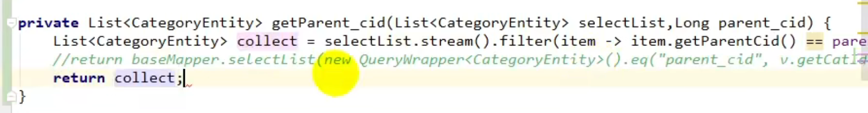

三级分类

## 优化数据库频繁io



# 缓存 与分布式锁

使用缓存会对性能有质量的提升

首页的数据不是经常变

可以引入缓存

适合放入缓存的



物流信息 商品分类信息 商品信息

锁的粒度 越细越快





在业务逻辑中建立一个hashmap

形成本地缓存 本地缓存会有问题



如果修改了数据 缓存不一致



# 分布式缓存

方案 redis



## 都将数据缓存到redis

整合redis 测试





Redis 五大基本类型



## 使用redis 加入缓存功能



缓存中存的所有对象都是json 字符串

Json 跨语言 跨平台兼容

序列化

Obj 装维 redis json 转为 指定业务对象



## 加上redis 主页catalog.json 查询

Catelog 是



直接内存错误

























击穿一个洞

加锁







多个自己服务的锁锁不住 同一个数据库 需要分布式锁

锁的时序问题





锁的时序问题

第一个线程放入缓存放慢了

那么第二线程还是会进入数据库

黑色部分



改造方法



# 本地锁在分布式情况下的问题

多个商品服务 同时查数据库 只有自己的锁 并未锁住，造成数据库压力过大

商品服务 复制一份config



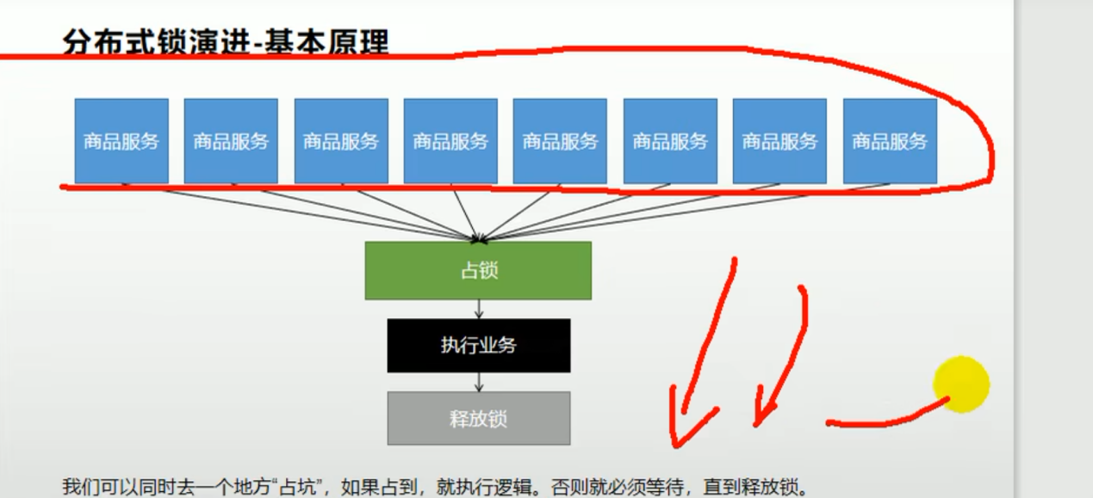

## 分布式锁是基于redis set not exist nx 来 实现



# 阶段一

Xshell 可以同时发送给全部会话







必须是原子操作

如果中间断电

就会形成dead lock

这一条命令就是原子的



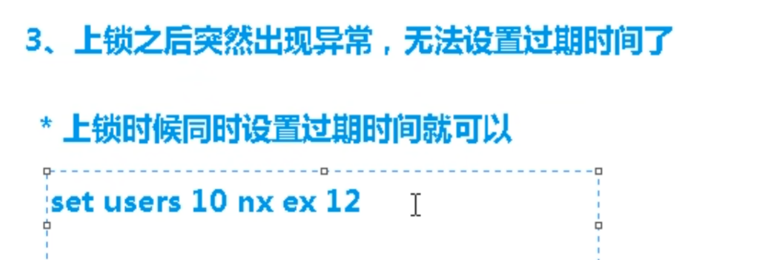

## 删锁的问题

业务时间很长 锁已经自动过期 此时别的线程抢到锁 而第一个线程要删除

就删除了别人的锁

业务超时的时候 别人也会拿到锁

使用uuid 让锁的值唯一



所以删除锁的时候要判断是不是自己的锁

获取从redis获取锁的值花费时间过长、

时间长于过期值，别的线程拿到锁

还是会删除别人的锁

又会有其他线程进入 无法锁住

这里需要原子操作

加锁和释放锁必须具有原子性

给加索和删除锁的操作变成一个事务



如果获取锁成功 ，锁过期了，删除锁失败

使用lua脚本







只删除自己的





一直调用，栈空间溢出

把锁的时间放长一点儿 300s

分布

# Redisson 分布式锁





# Redisson











嵌套调用 可重复加索









## 会出现死锁吗

## Redison 厉害的地方







Lock 看门狗 业务执行的慢 就自动续期

30s



会自动续期

## 自动解锁时间一定要大于业务的执行时间



Lock 指定时间后不会自动续期











最佳实战



## Try lock







# 读写锁

需求： 总要读到最新的数据

写锁存在 读锁 就要等待 成对出现

一个写值

一个读取值







只有等写锁释放 读锁才能读













信号量

## Semaphore

Acquire 是一个阻塞的方法

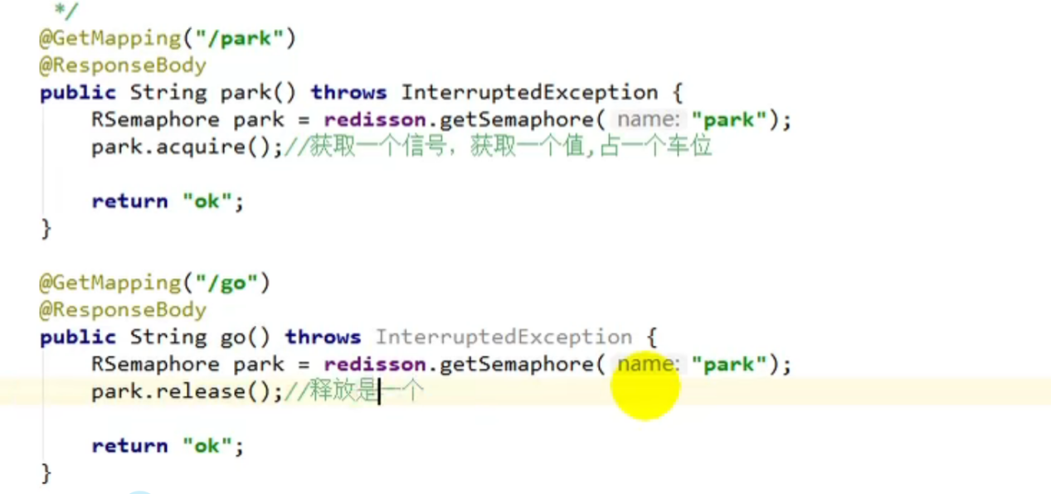

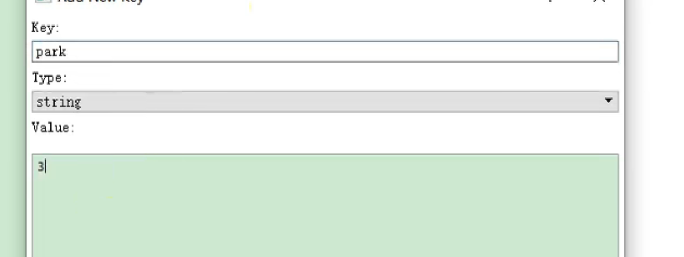park 中放三个

Try acquire 尝试获取 ，可以返回true 不行直接false 不会阻塞





可以利用信号量来做一个限流的操纵

获取信号量

Acquire 阻塞

Tryacquire



# 分布式锁解决一致性冲突



缓存中的数据如何跟数据库保持一致





数据库改完了，缓存中也修改，或者把缓存删掉



缓存中出现脏数据





实时性，一致性高的直接查数据库，其他的查缓存

加上读写锁

Canal





最终方案



# Springcache







缓存管理器中 管理了很多 的 cache 组件

整合springcache 简化缓存开发





# Redis 缓存配置

Springcache 的缓存策略











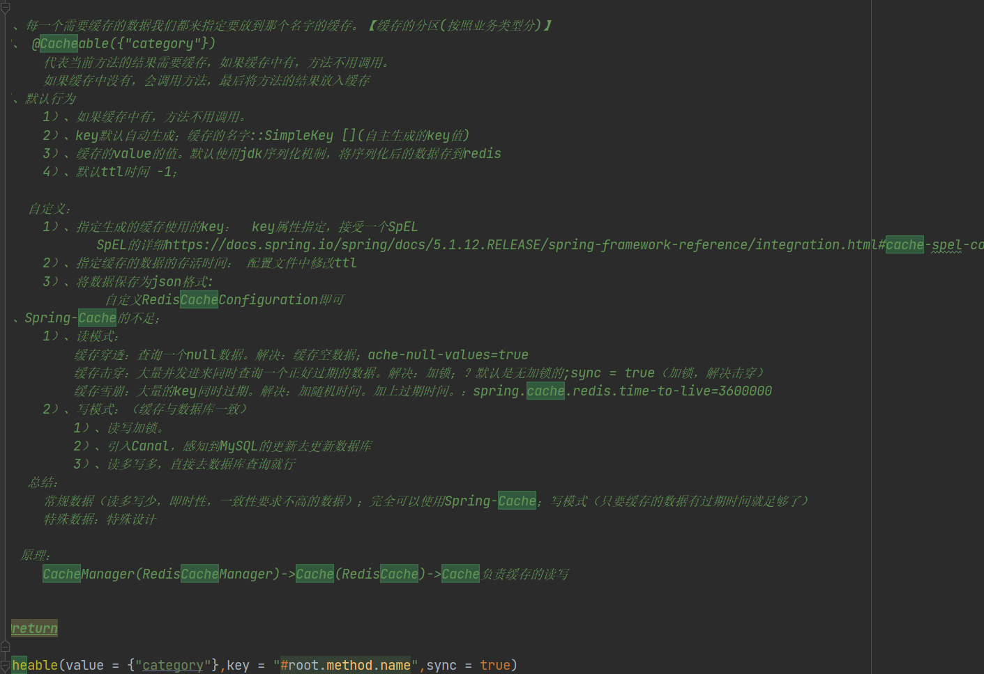











缓存序列化为json





默认和配置文件绑定生效

Ttl 也要在配置类中设定



方法中的参数都会从容器中取得



# Spring cache prefix 前缀



缓存失效模式





指定哪个片区的缓存

指定key

Key 是表达式

注意加上单引号





更新时候要删除多个缓存域中的缓存

## 使用caching







两个数据同时清除

缓存



删除某个缓存中的所有数据



分区名默认作为缓存的前缀





双写模式 使用这个注解



存储的时候是分散的，过期的时间也是分散的



# Springcache 缓存 读锁

防止缓存击穿 加了锁









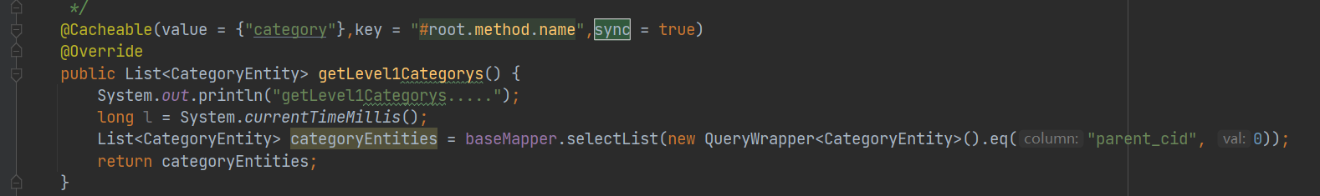

# 检索功能

自治 都放在search moudule 中

将静态资源放到static 的目录下

Nginx gulimall.conf.d

文件中加入



修改gateway





引入热部署



检索逻辑



转到list 服务







测试页面的时候把themleaf 的缓存关掉



Vo j检索条件封装成vo

逻辑









返回的vo

在es 中保存的商品信息











Skutitle brandId

 查尺寸



属性查询使用嵌入式查询

排序的值



指定排序规则

有库存





Sku 匹配高亮



查询的关键字高亮显示







点击完一个分类

属性和属性值品牌 都是变的

需要聚合查询

聚合有多少钟品牌



12号品牌

9号品牌



一个品牌id 聚合一个名字

一个图片



品牌钟聚合图片和名字

查出所有商品所需要的属性，以及属性值





所有功能



# Dsl 语句bianchengjson

# 搜索功能service



将elasticSearch 返回的结果封装到对象钟





面包屑导航



获取查询条件



## 面包屑

面包屑是一个静态内部类



List 是一个list attrname：attrnvalue

取消掉查询条件

浏览器对java的处理不一样



# 异步 线程池

异步场景 开启线程 进行异步







# Cllabale 允许传一个方法的返回泛型







使用callable





Futuretask 可以等待异步任务执行完 返回结果



## 整个系统只有一个线程池

、

会自动执行



## 线程池的七大参数







线程池运行策略



拒绝策略



默认使用abort policy





核心为零，等待的都会被清空



核心这么多 ，最大也这么多，







两个线程池 一个核心业务的线程池

一个非核心业务线程池

线程吃紧 可以将非核心线程池 关闭

耗时1.5s

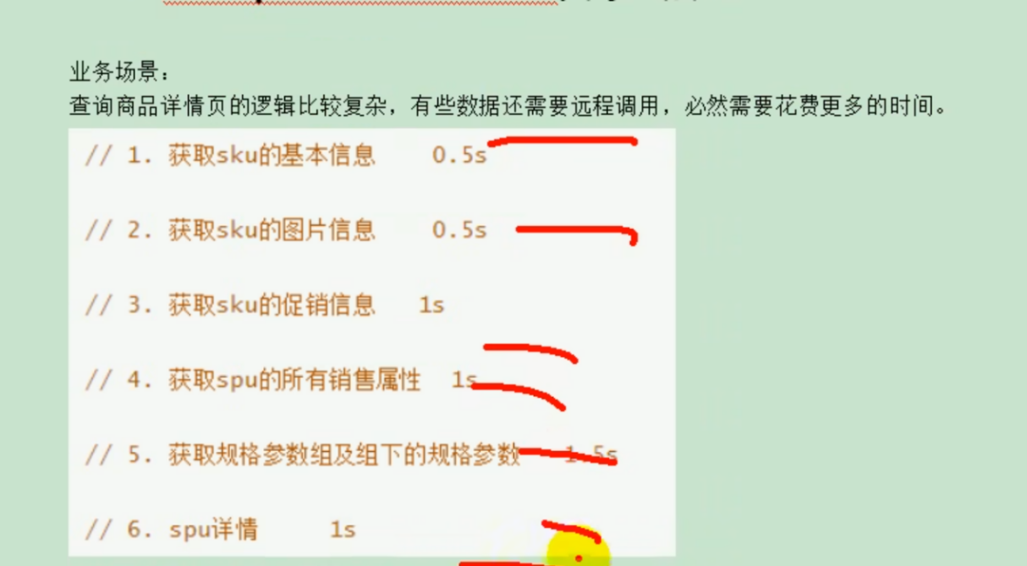

456 需要1返回以后再查



# Completable future





主线程结束 当前线程没有结束



# SupplyAsync



## 完成时回调

可以另起一个线程 或者 继续在这个线程

Async 就代表另起一个线程







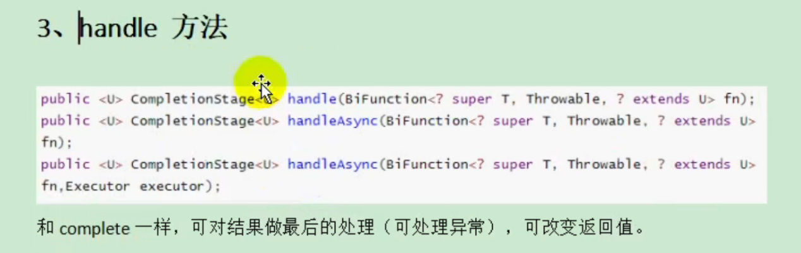

Handle 方法执行完成后的处理



a任务等待b任务的结果后执行

Accept 需要结果 T 就是上一步的返回结果

Run 不需要结果



# 线程串行化













Thenapply

Future.get是一个阻塞方法

# 两任务组合 都要完成

CompletableStage 就是completable future















## 两个任务只要有一个执行

吧任务2睡上3s









# 多任务组合





阻塞式等待时间会很长



有一个延迟的话

结果就是





Anyof 只返回成功的结果



# 商品详情页功能







将所有静态资源复制到nginx 中

Nginx 在html 中找











分组 spu 属性和值







查出13号商品



指定自定义结果集



# 销售属性组合



分组后 的列名在group by 后面





返回skuItem Vo





## Sku属性组合切换



每个属性查出对应的spu

求交集







GROUP BY 语句后面可以包含任意数目的列，但是这些任意数据的列需要和SELECT 后面的列数量（顺序可以不一致）保持一致。





## 优化商品详情逻辑

3 4 5 要依赖1 的结果

让1 执行完成之后 ，其它并发执行



在业务中添加线程池



添加属性提示工具



绑定配置属性







注入线程池









2和1 没关系

所以还可以开启一个异步





业务编排 线程池 提升响应性能

# 认证服务 登录功能

社交登录 单点登录

认证中心 处理登录注册功能

创建认证服务模块

















加入到注册中心





打开远程调用





放入登录注册页面





添加域名映射



除了index

其他的所有页面都需要写controller

保证修改有效 ，关闭thymeleaf 缓存



登录



验证码倒计时功能



将请求和页面映射



Ctrl f12 看方法



阿里云市场 接口

提供短信发送



请求头中加入



写一个sms 组件





写道配置文件中



供别的页面调用 的接口



认证服务要调用第三方服务发送验证码



Login controller



引入feign



添加feign client 注解

编写feign接口





复制第三方中的方法签名



暴露验证码请求地址 验证码没有有效时间 刷新网页 还是可以发送验证码

验证码 存到redis







Common constant 中的常量

验证码再次校验





## 接口防刷

Redis 中存的验证码拼上一个时间戳



注册功能



数据校验



结果封装在binding result 中

表单action 以及提交 的username

名字与javabean一致

## 校验处理

Jsr303 校验







收集到的错误是一个hashmap



Post 请求不支持



原因

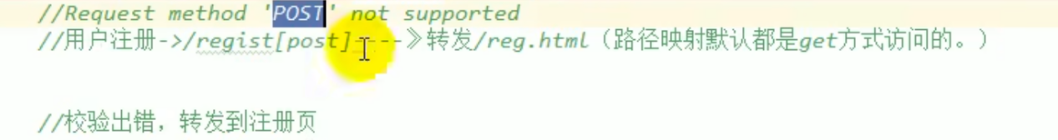

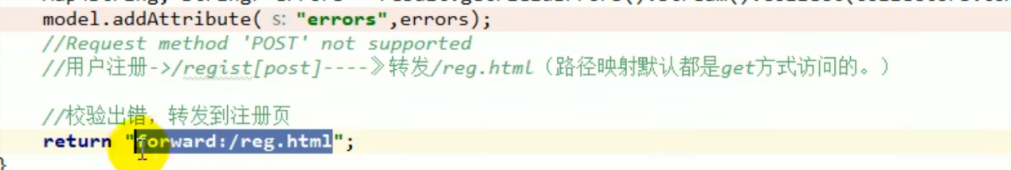



Thym

eleaf hashmap 取值前非空判断



转发的方式



刷新会重复提交

使用重定向 并且能带上数据

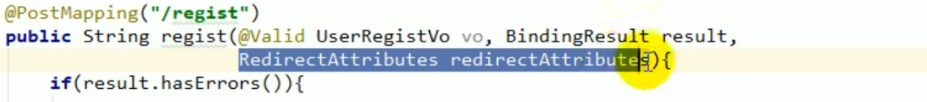



只需要取一次

重定向 并且能取出请求域中的数据





校验 验证码

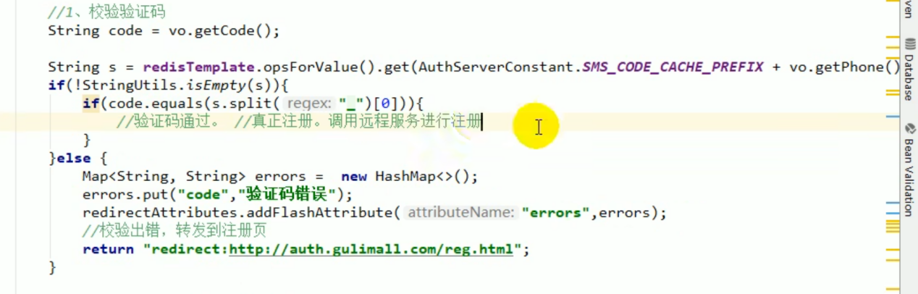

令牌机制 验证码用过就要删掉

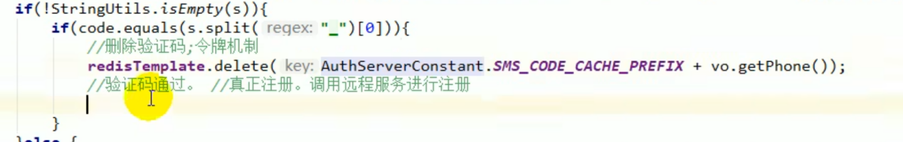

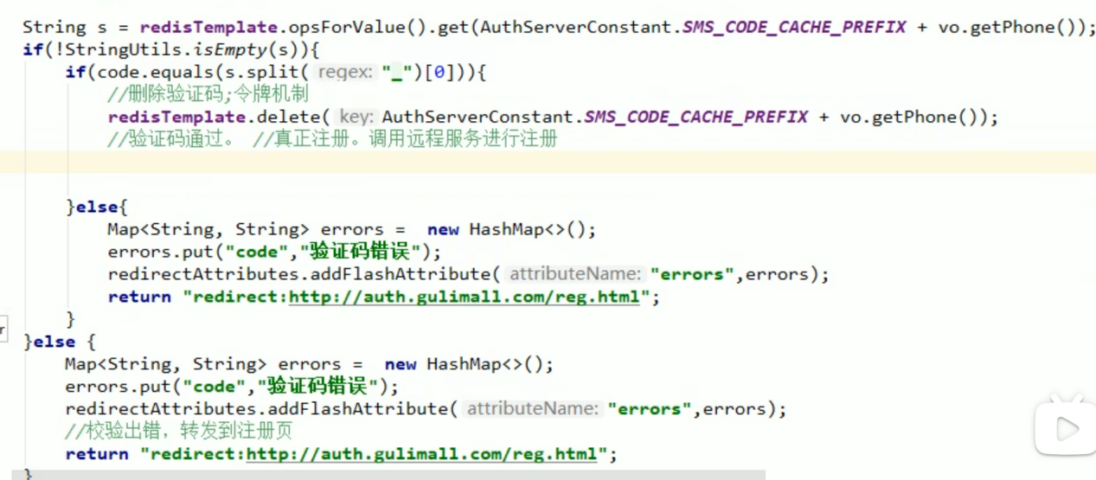

Member中写一样的vo

会员module

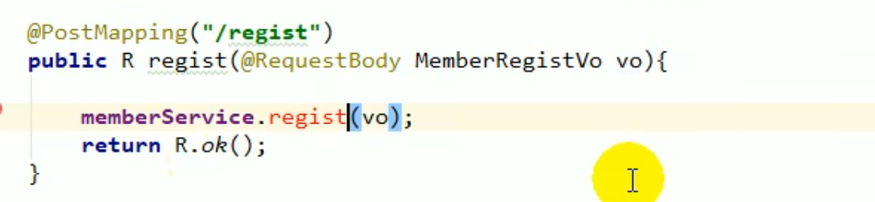

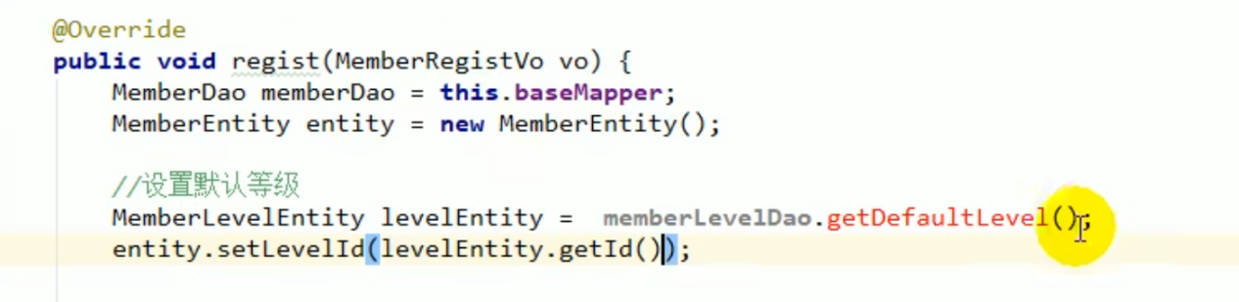

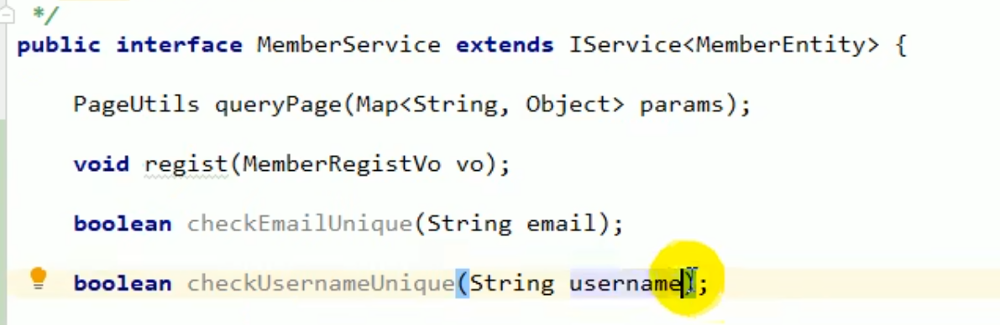

自定义异常 用户名存在异常

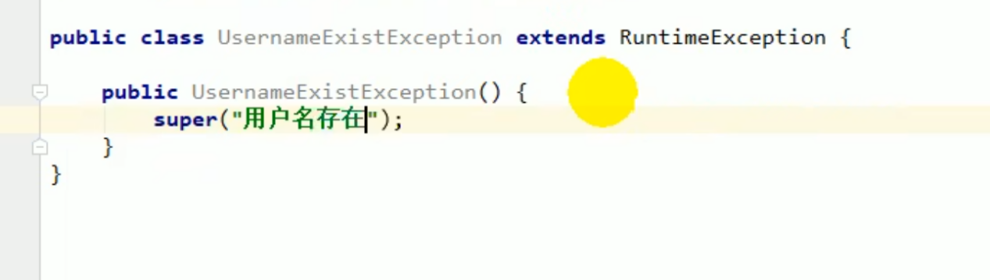

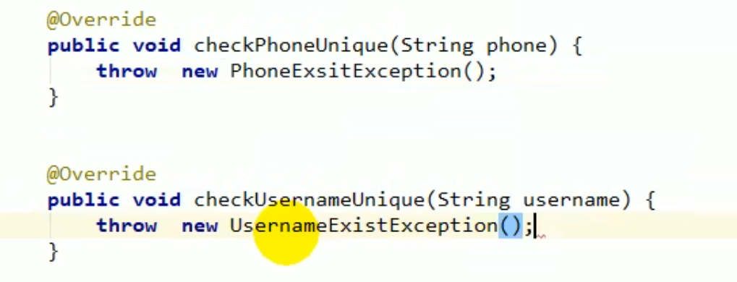

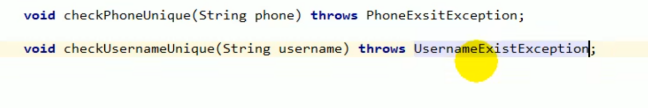

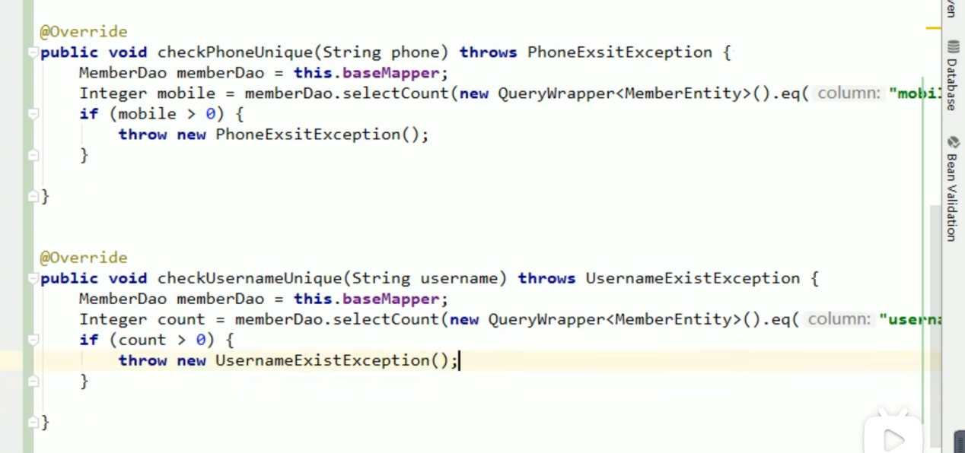

异常就会抛给controller

Md5 颜值加密

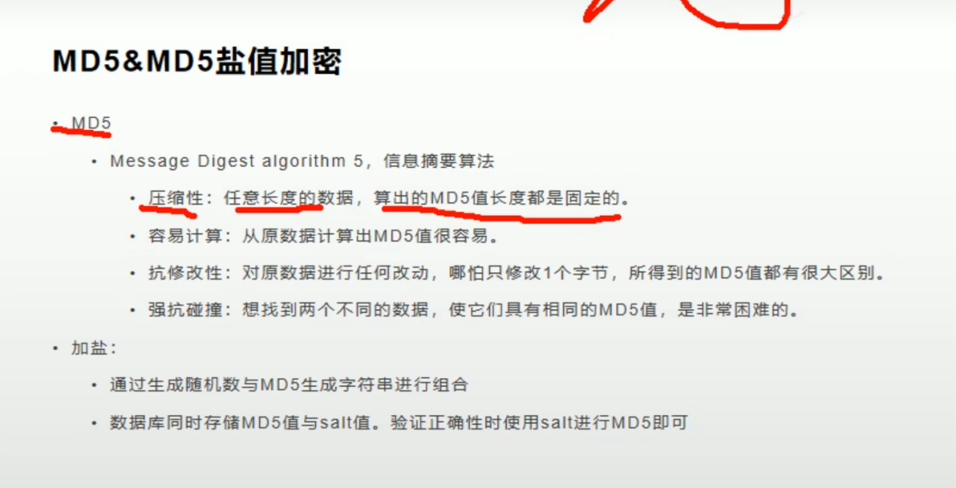

Md5 相当于一个概要 是打散，不能推断出原文

直接存储容易被暴力破解

加颜值 拼接上 获得md5 并保存拼接的颜值

验证的时候 找到颜值 再加密 再比对

数据库还要维护一个颜值字段

Spring

加密的每次都不一样

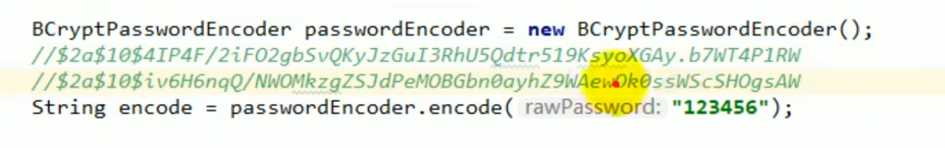

123456匹配这写密文都是true

密文中可以自动解析颜值

不用再额外存储颜值

## 最终加密方法

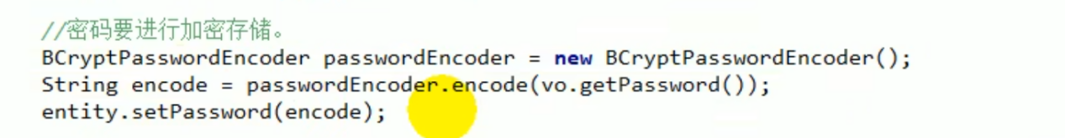

## 完成认证服务

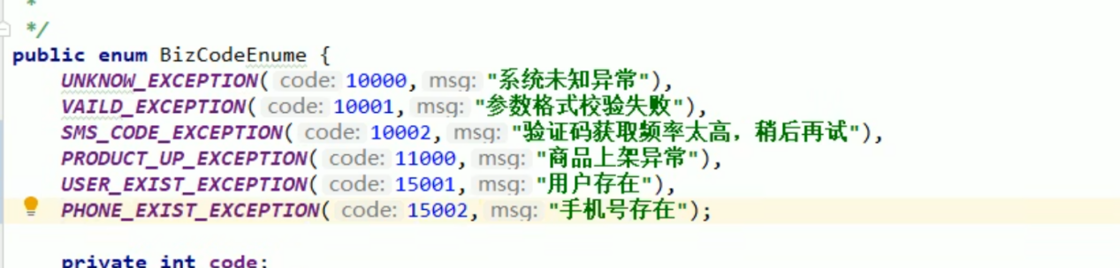

添加15异常

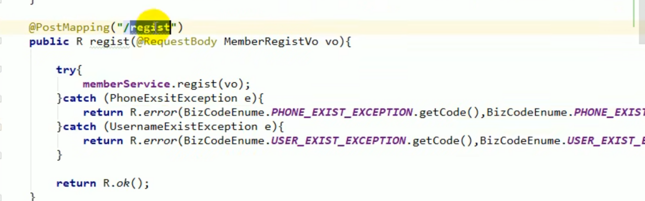

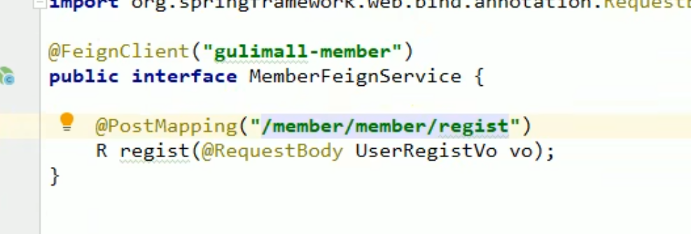

## Auth 中调用memeber 登录

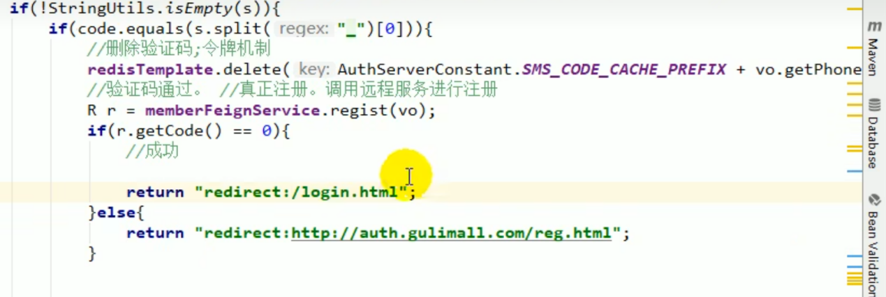

成功 失败 都

跳转

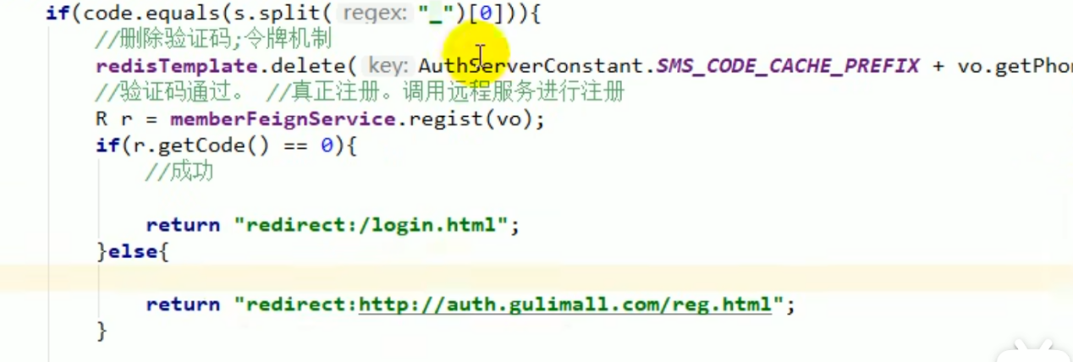

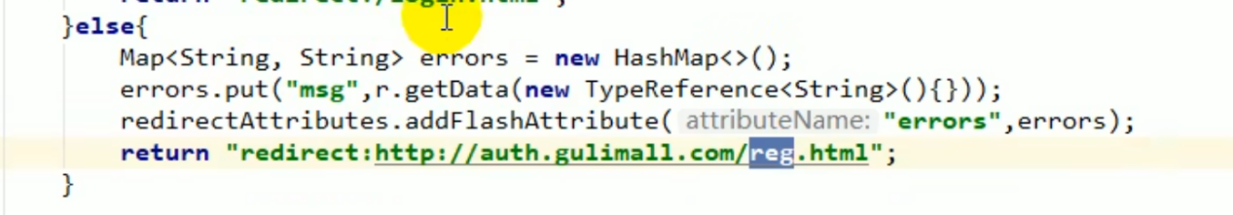

使用第三方发送验证码

加上完整域名 才能过nginx



# 登录功能

登录的vo

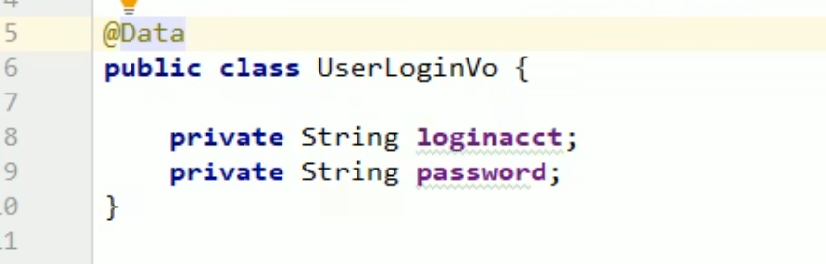

登录 controller

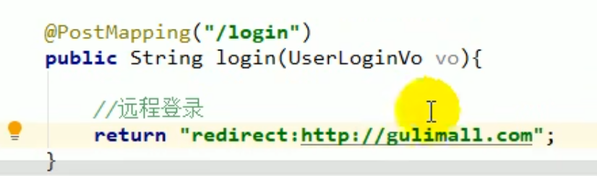

Memeber vo

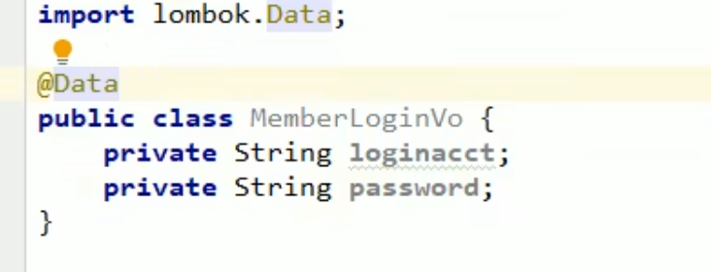

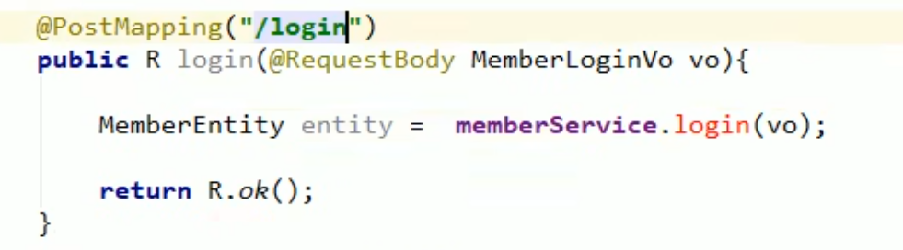

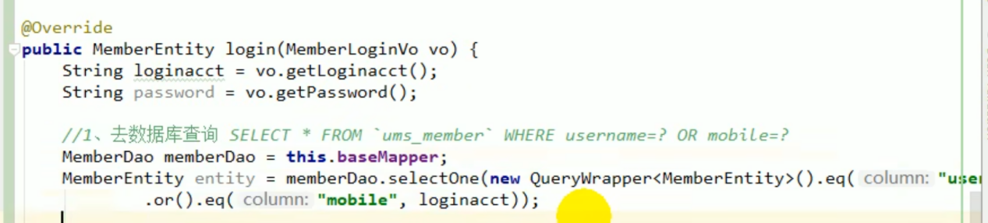

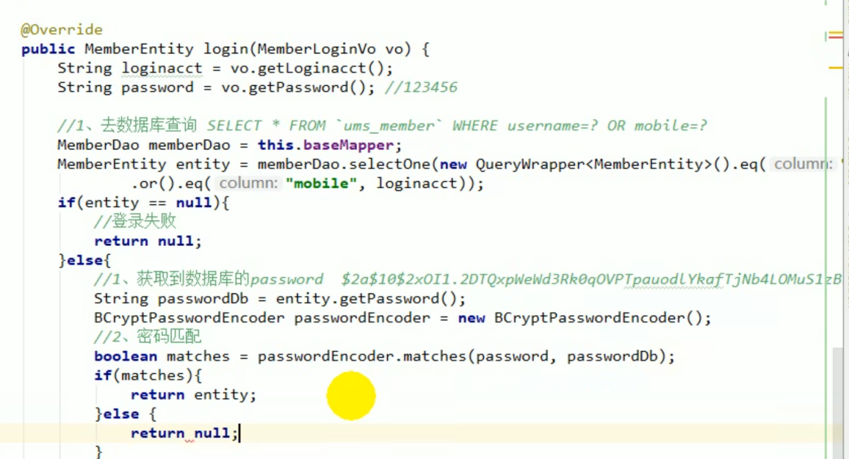

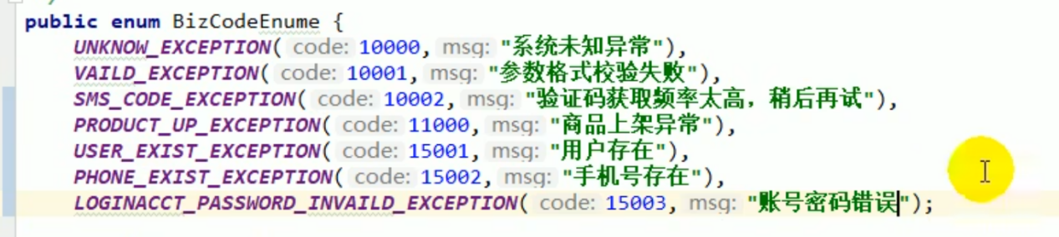

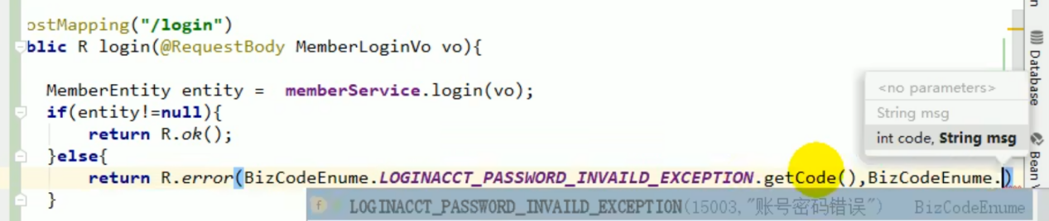

Auth 调用member 的远程登录

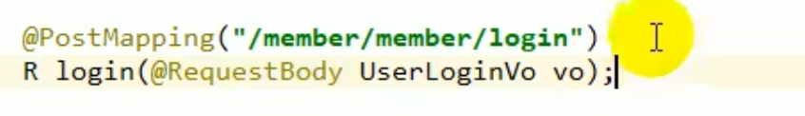

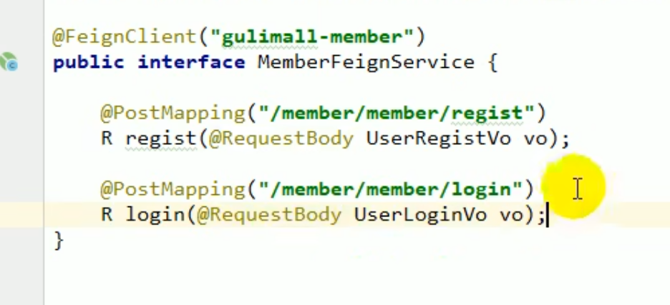

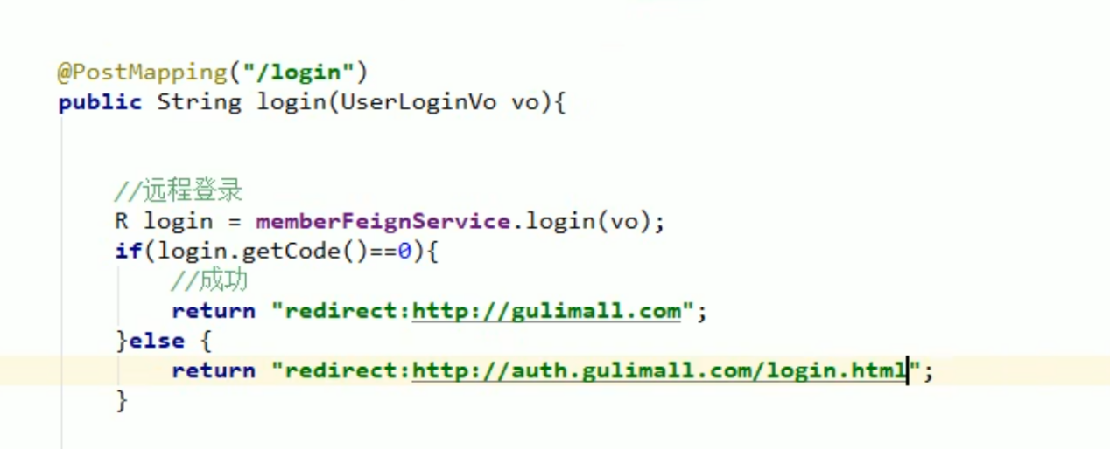

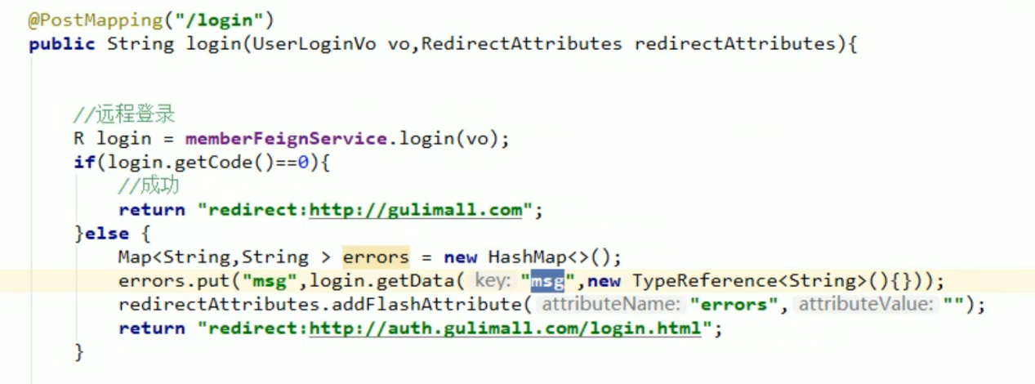

# 社交登录

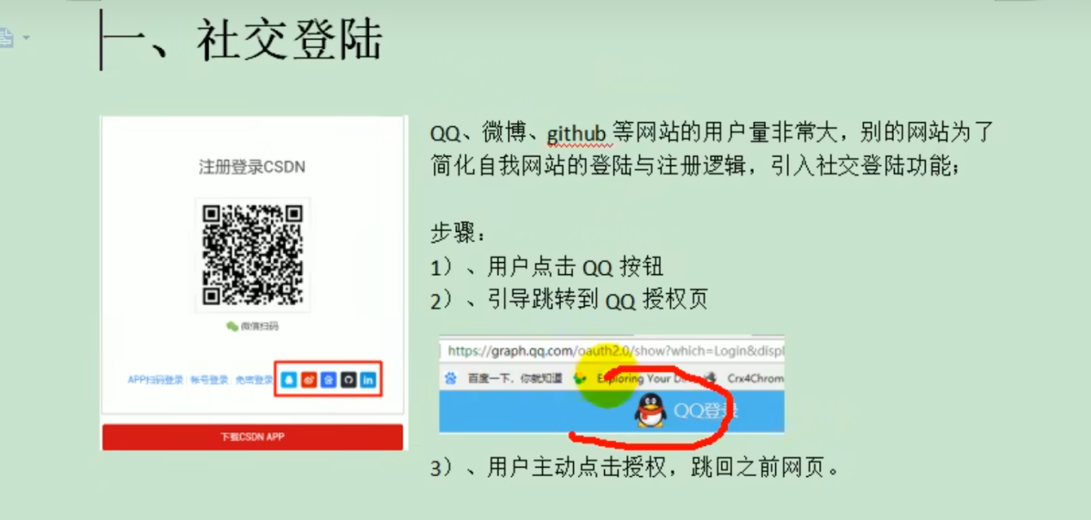

Oauth2 四个流程

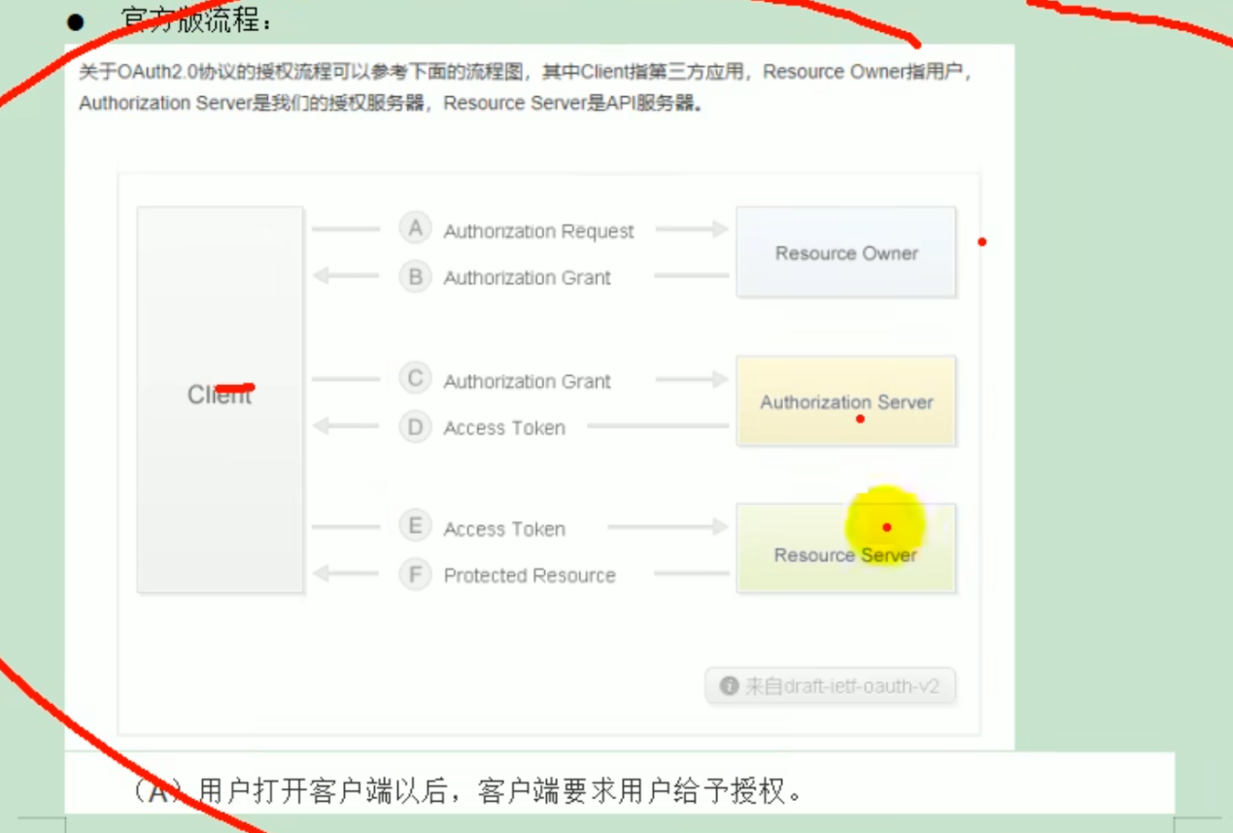

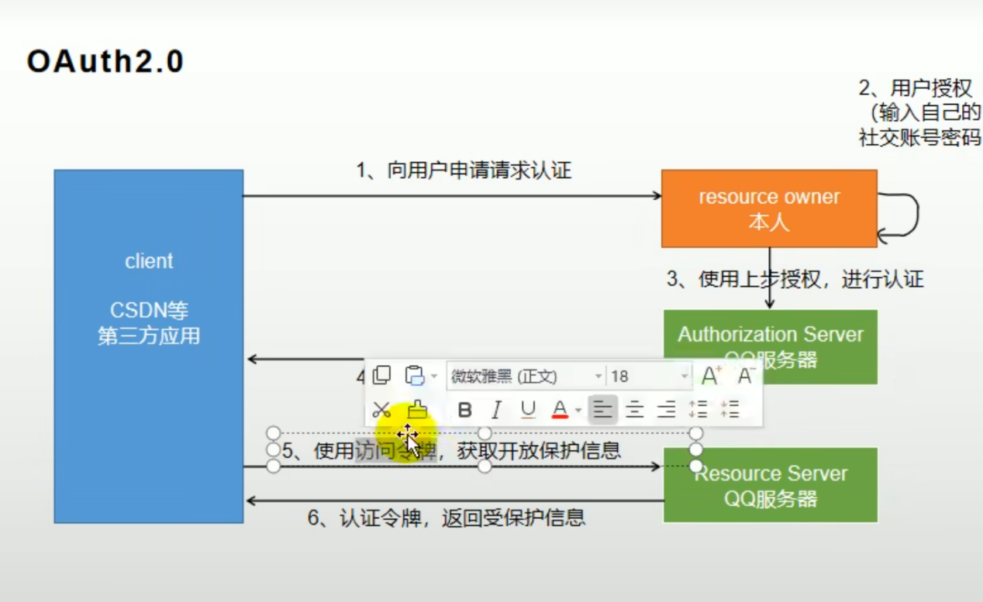

# 微博登录测试

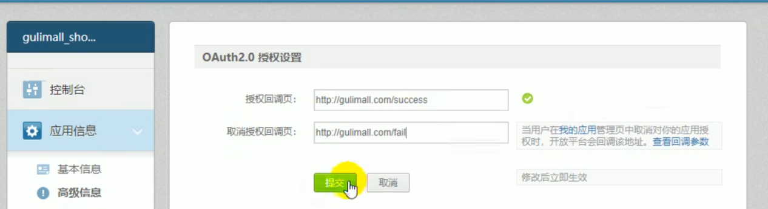

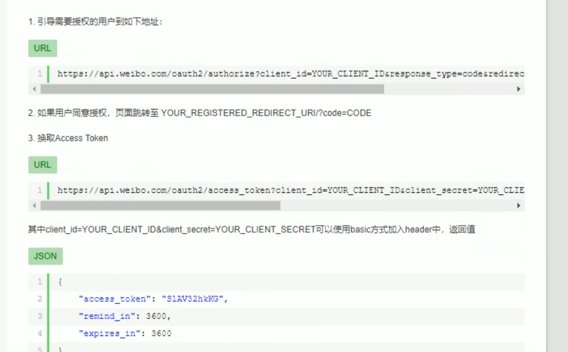

点击微博跳转的id



授权成功之后



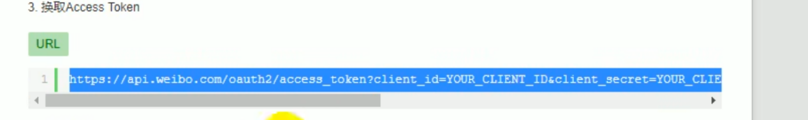

拿到code

发送请求

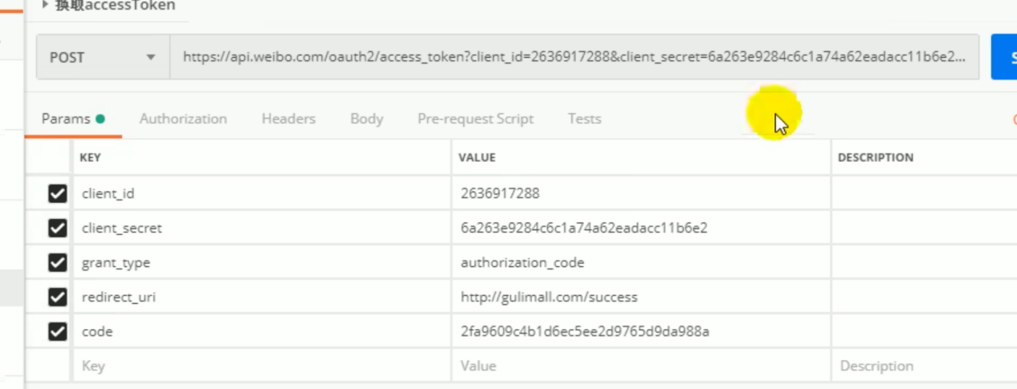

拿到令牌

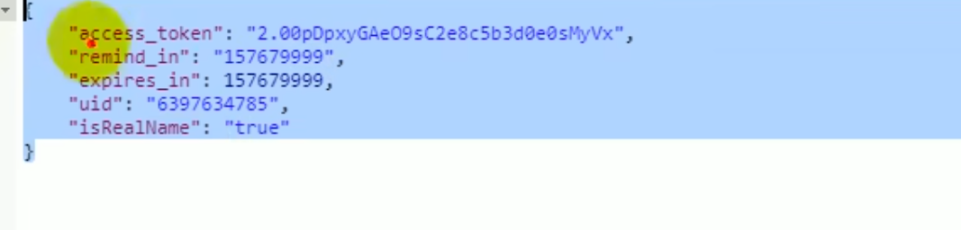

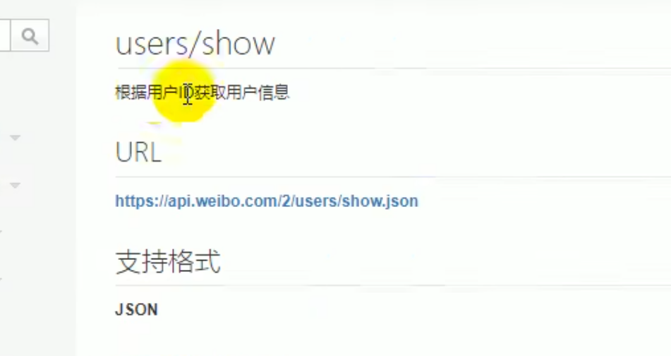

获取到了微博的所有详细信息

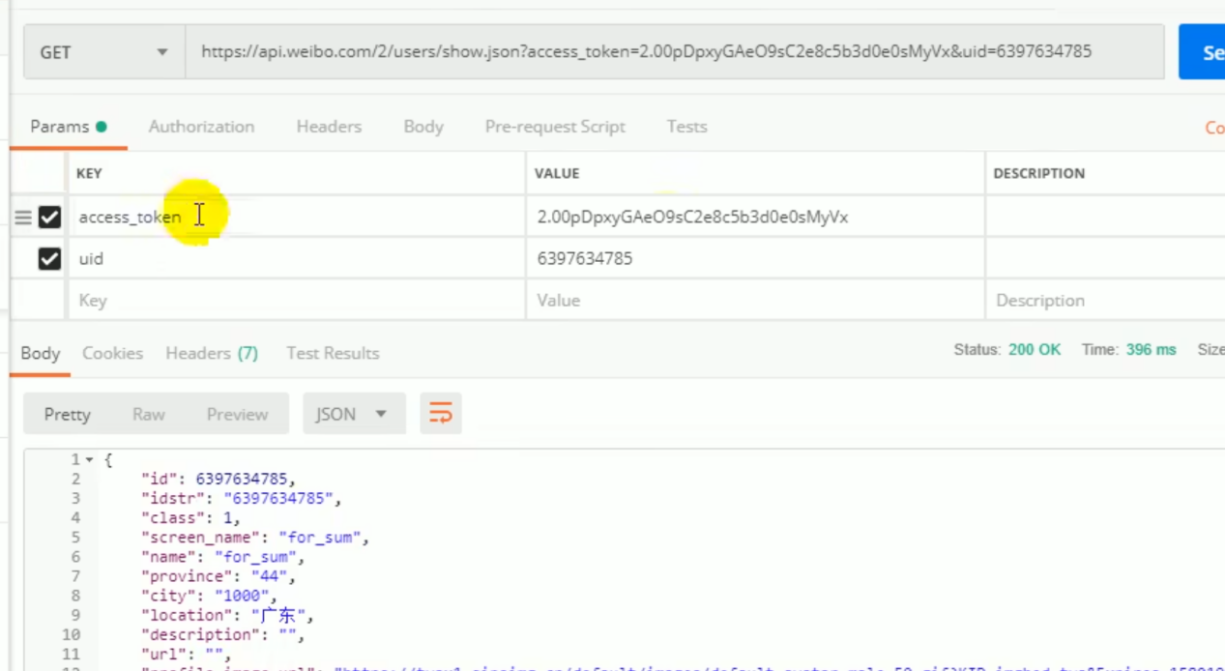



Access token 要保密

档期那应用的id client secret 要保密

微博调过来之后使用 controller 处理

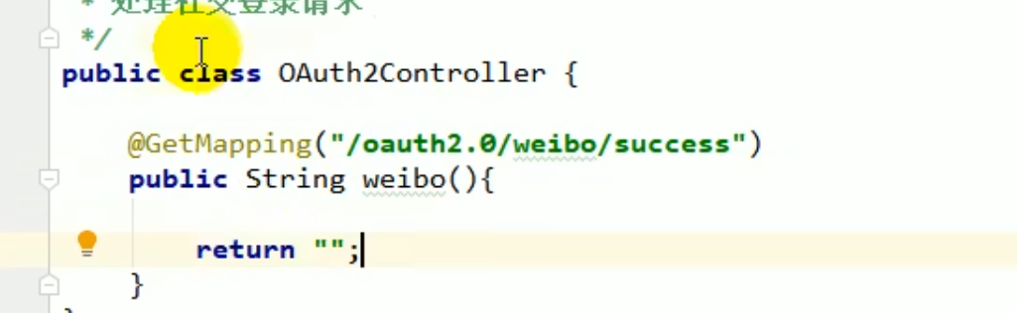

Common 中导入http 依赖

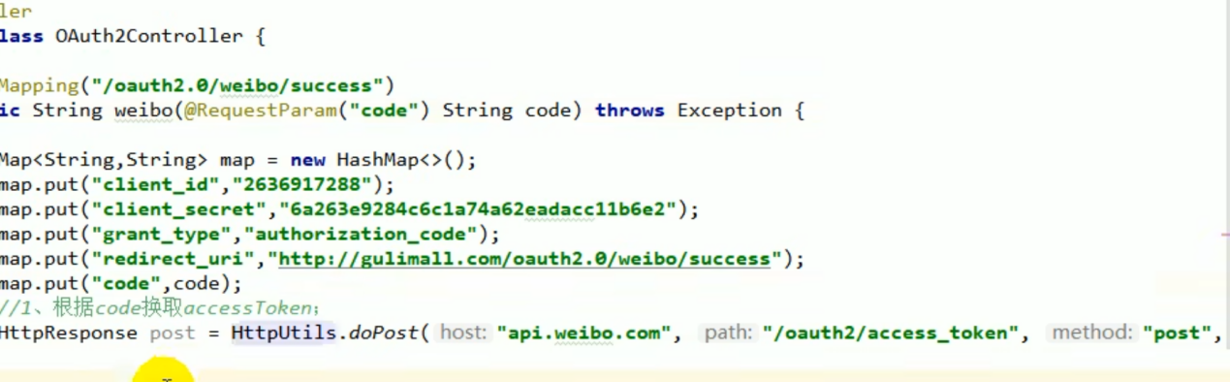

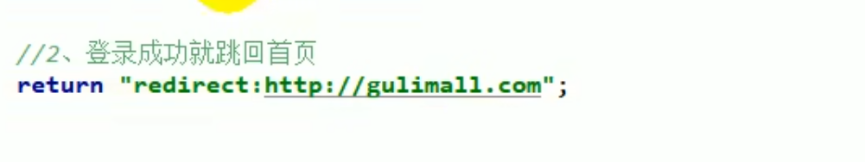

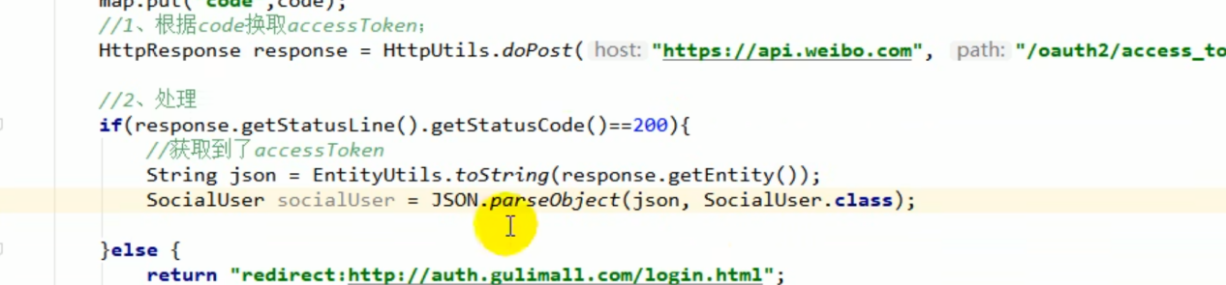

# 自动注册



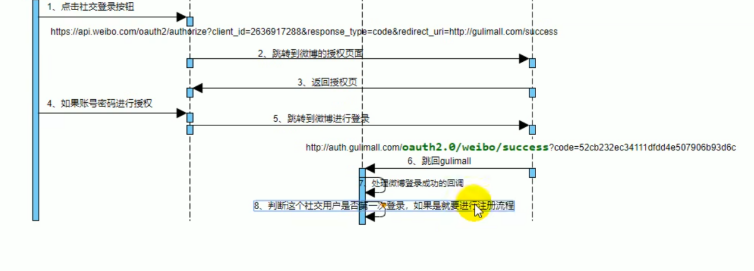

Member 表中添加





Memberentity 添加

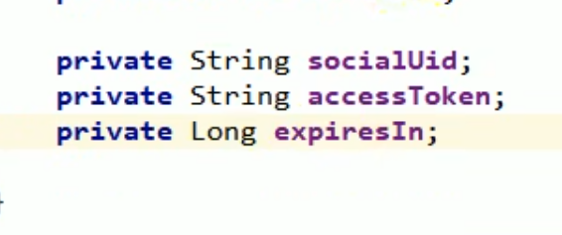

已经登陆过

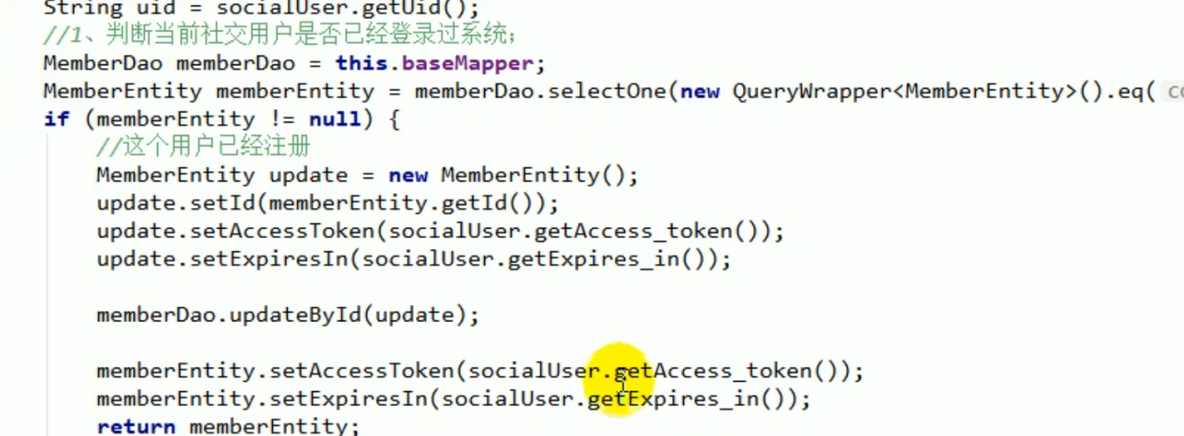

第一次社交登录

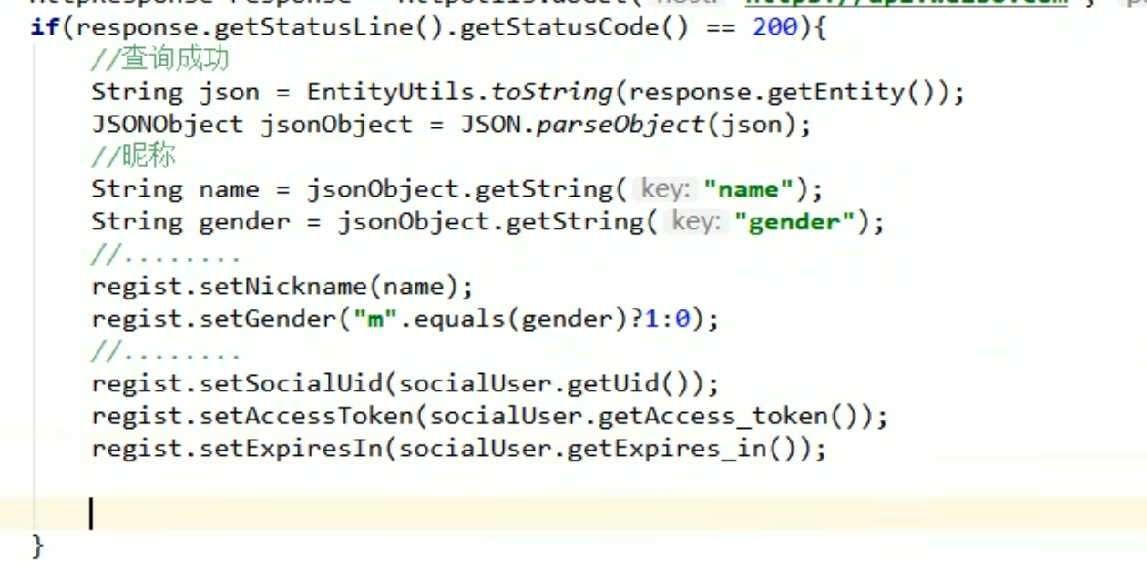

远程请求 微博昵称即使有问题

也应该放行

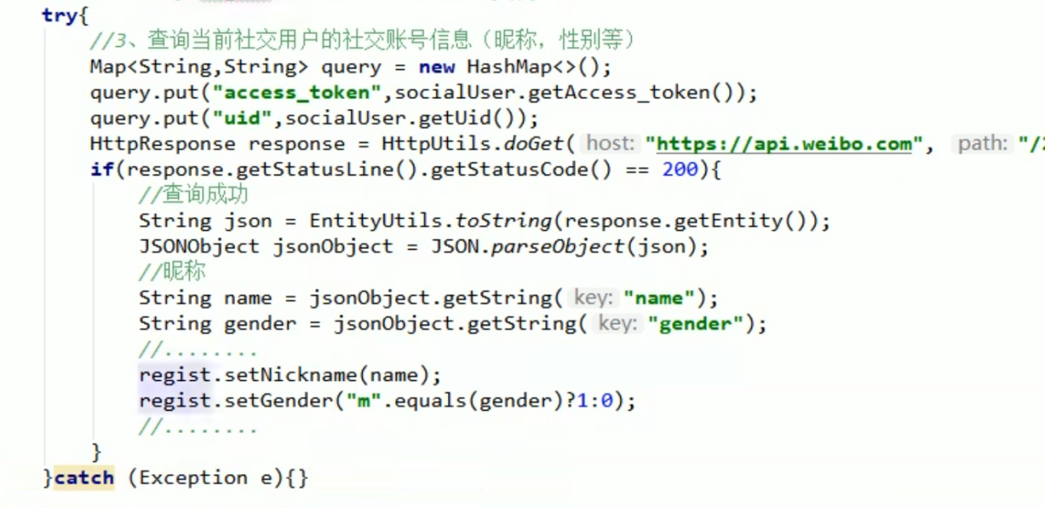

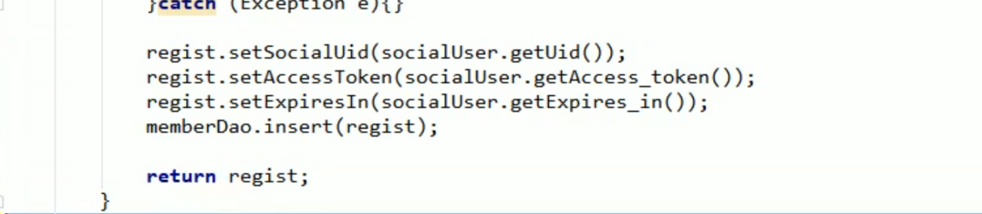

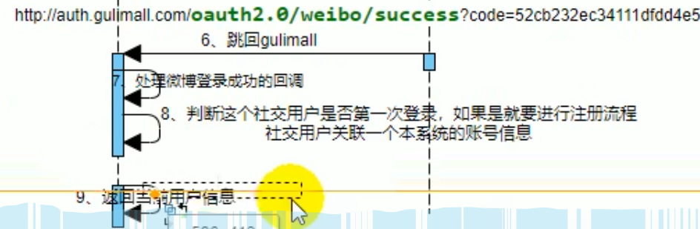

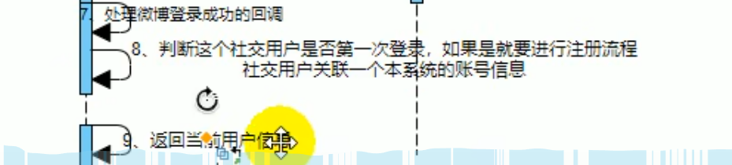

Diaoyongmember 远程服务方法





将登录的用户放入session中

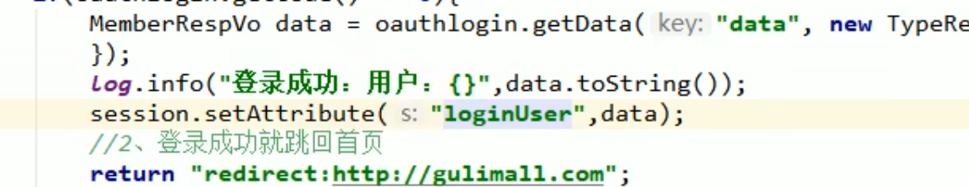

Session 原理

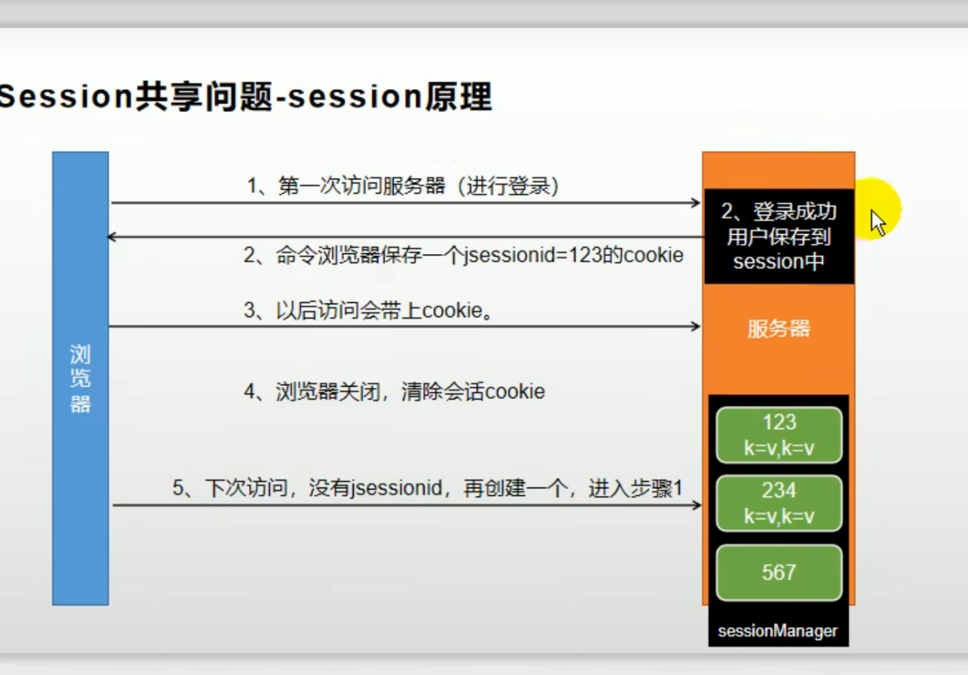

Jssion id 相当于 银行卡 session 内容保存再服务器中

域名不一样 session 不一样

多台服务器部署同一个服务

Session 存的不一样

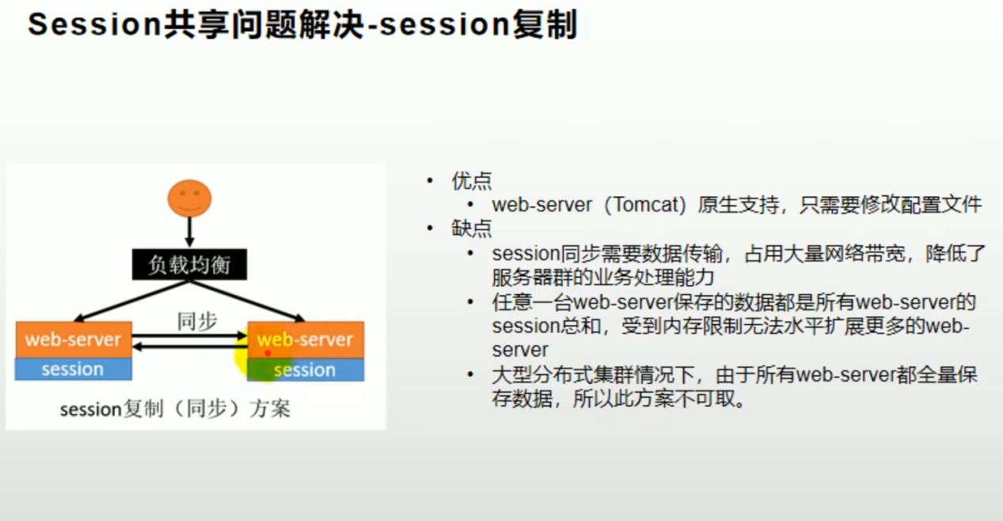

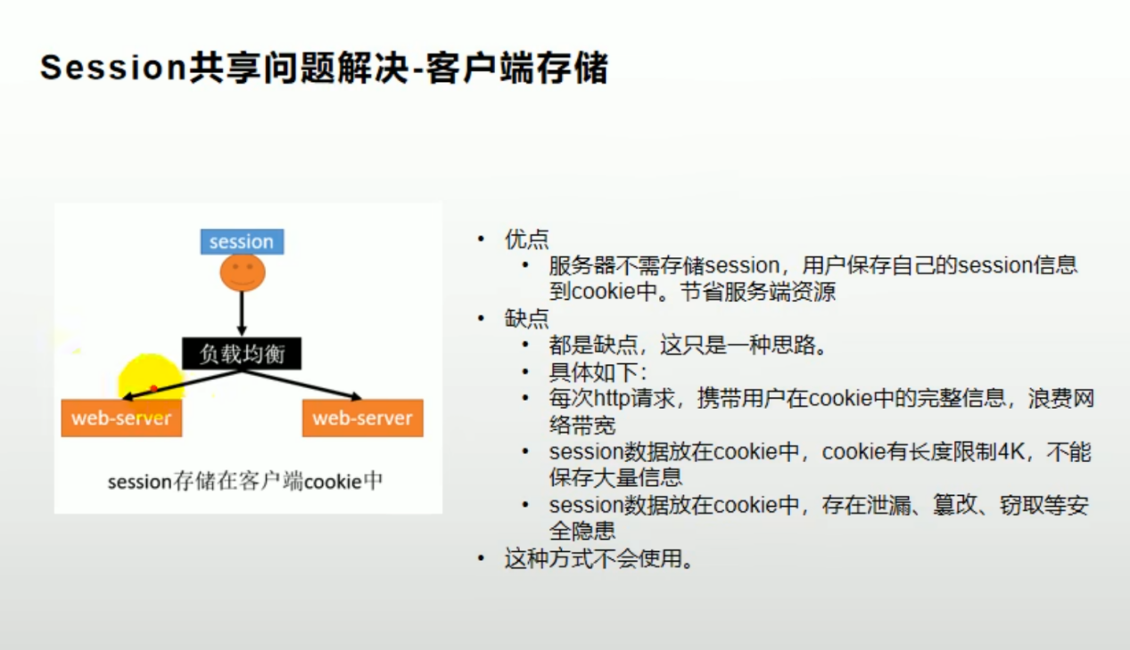

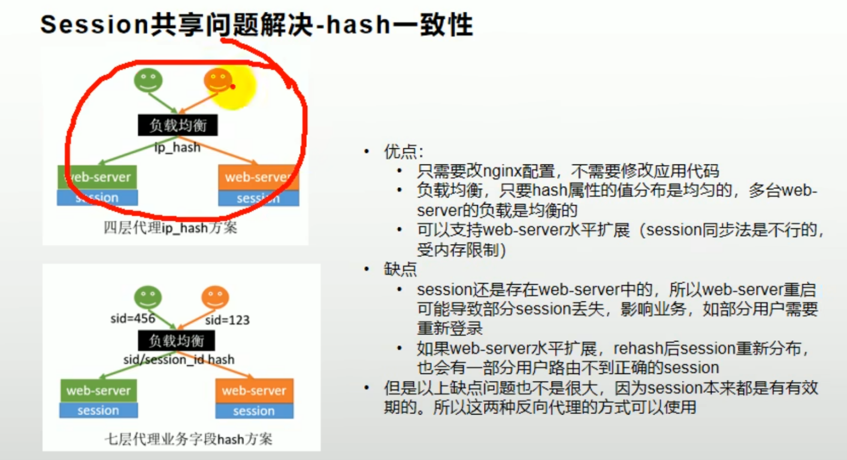

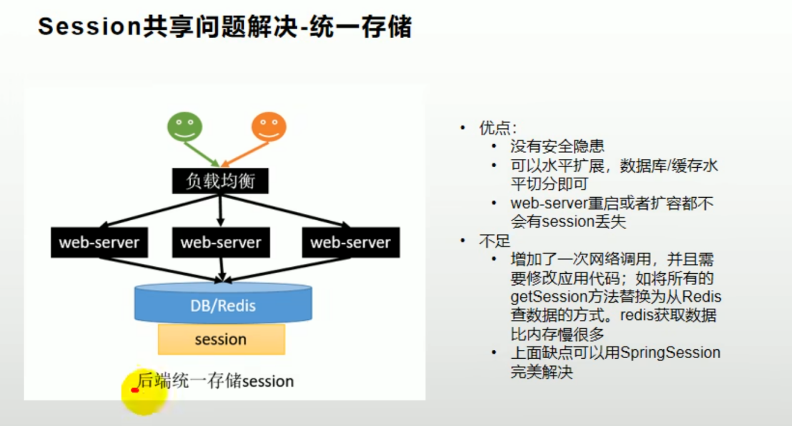

前提是浏览器都能带到上一个服务器发的银行卡

子域名





## Cookie 要设置作用域的

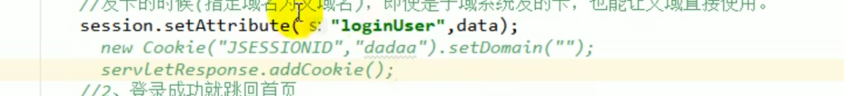

## Session 跨域问题解决

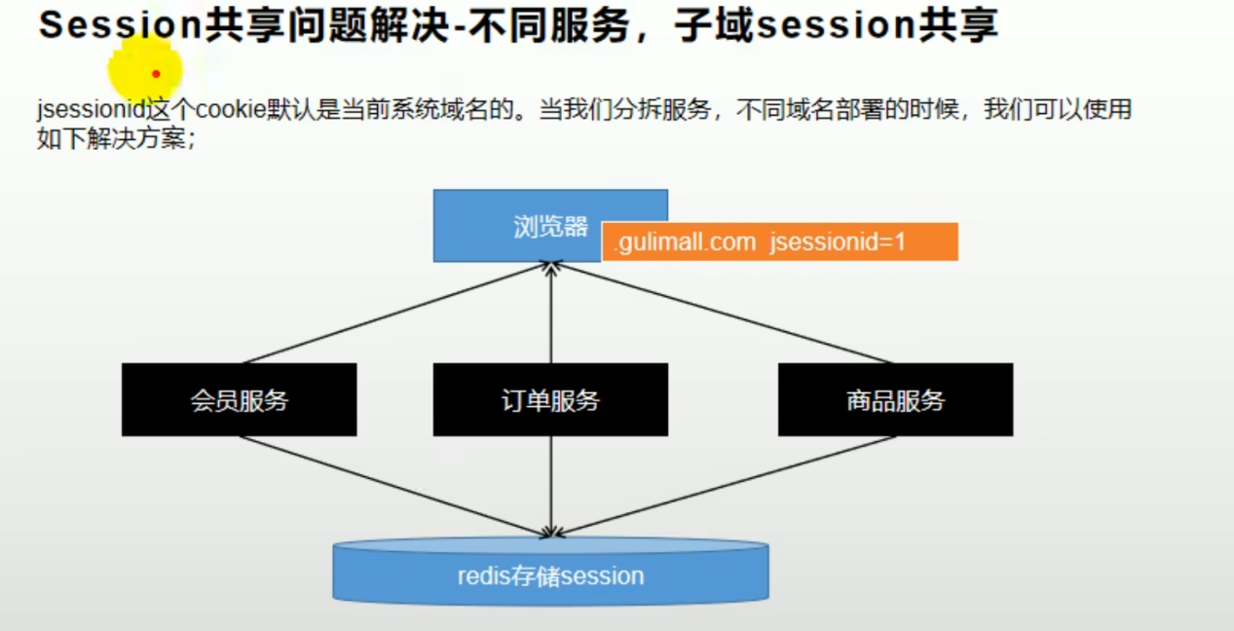

Spring session 文档



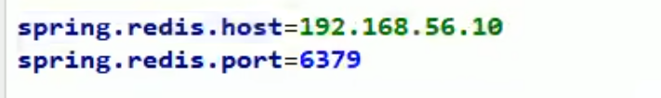

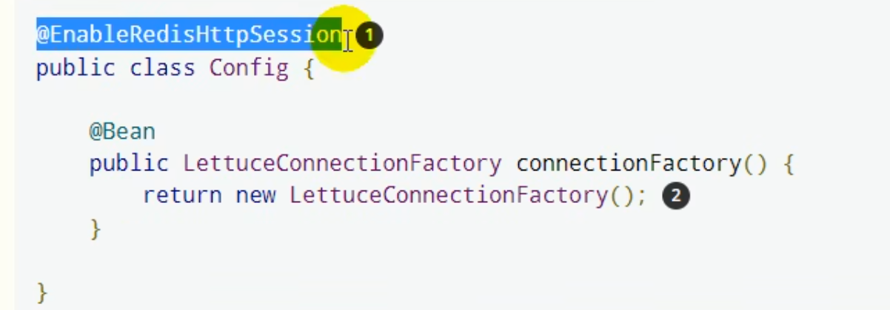



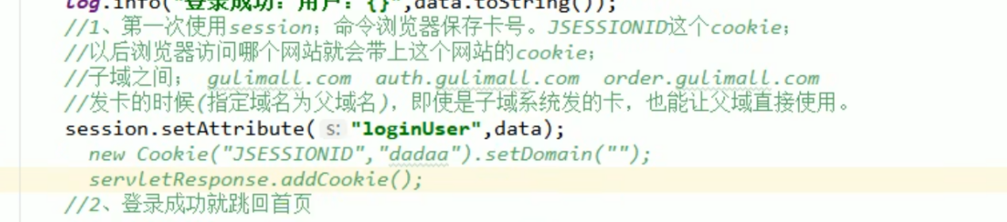

一个springsession 注解 就可以将session 保存到redis 中

Redis 相当于session manager 控制登录

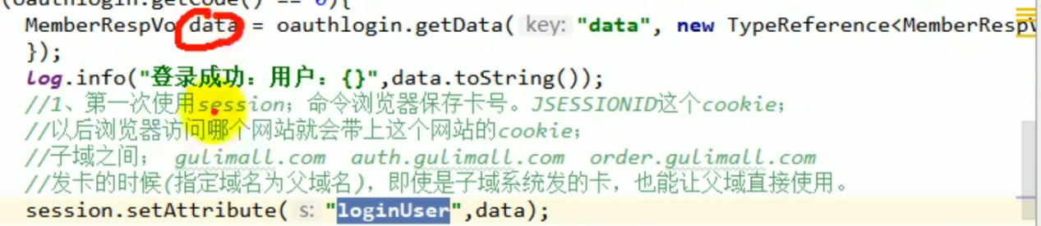

将内存对象保存到redis

事项序列化接口



## 商品服务中也要引入spirngsession

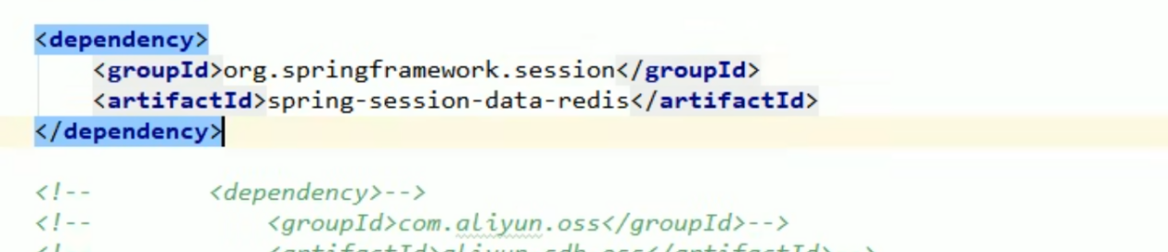







使用json 作为session 序列化机制

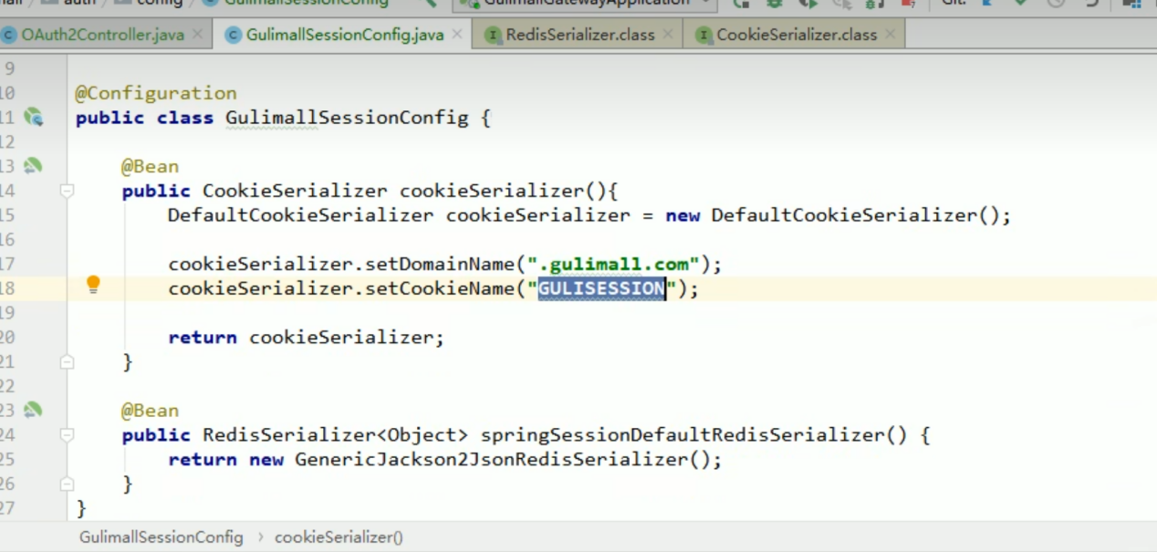

# Springsession核心原理

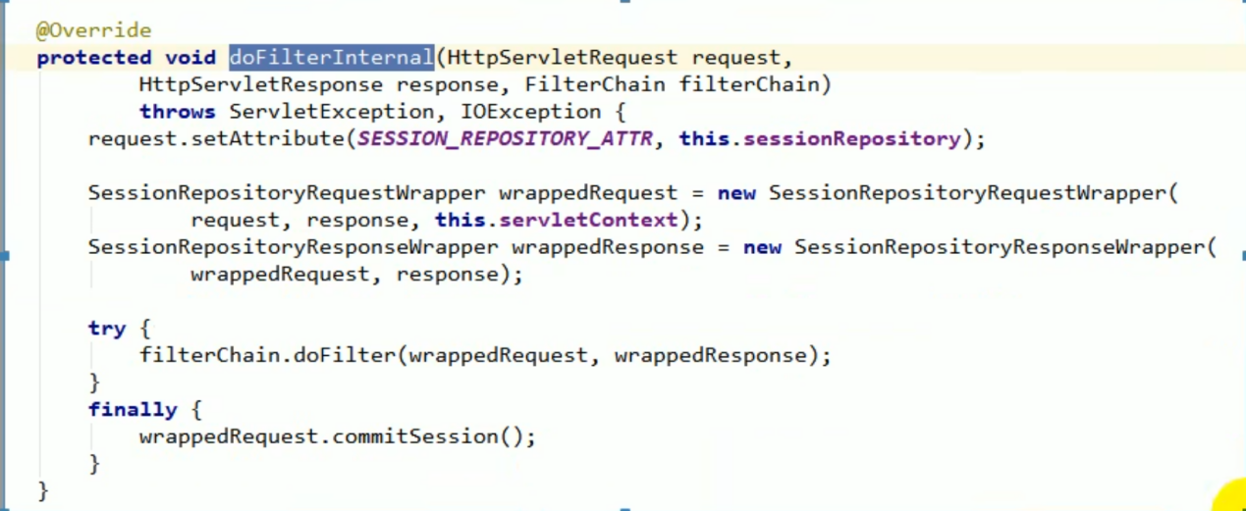

使用request 过滤器 去redis 中取得

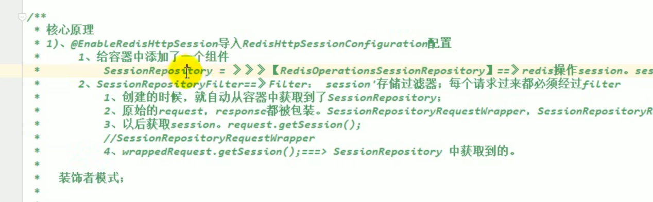

浏览器中的session 有过期时间

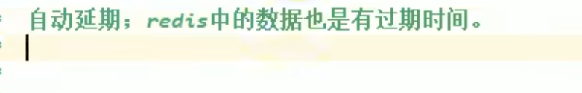

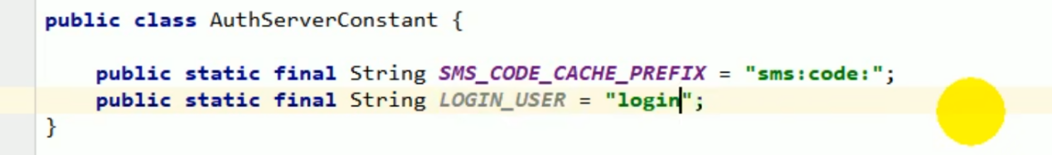

登录成功 放入session

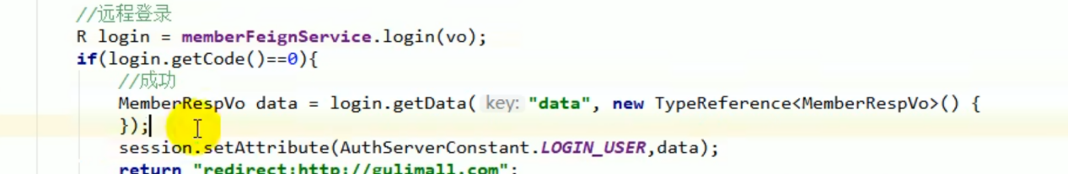

登录之后 再进入登录页 直接跳转

域名上线会发生变化

要抽取成一个可配置的

Search模块中加入springredis session



# 单点登录

多系统中的session

一处登录 处处使用

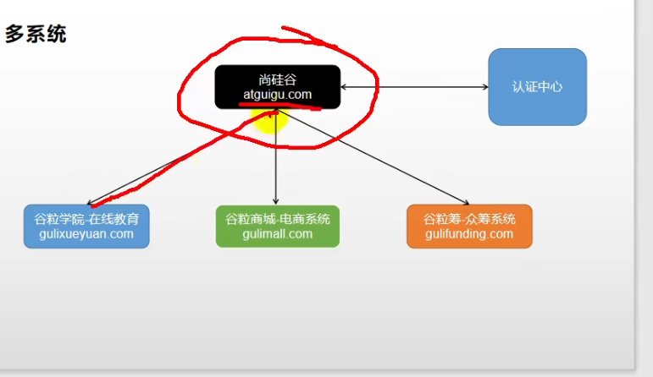

、

Github 经开元 sso 框架

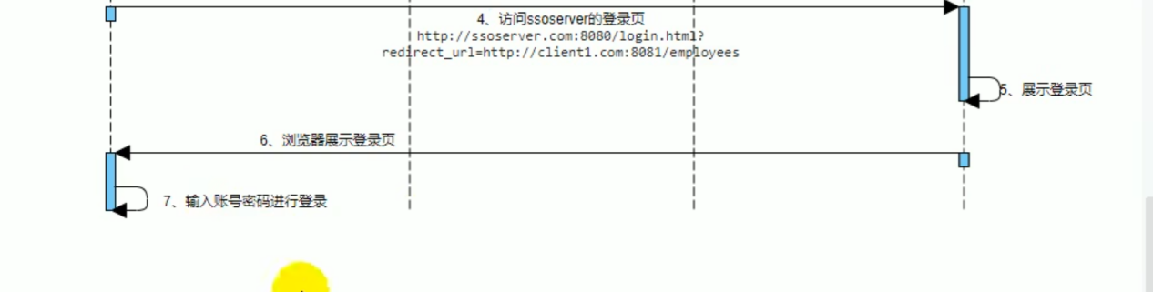

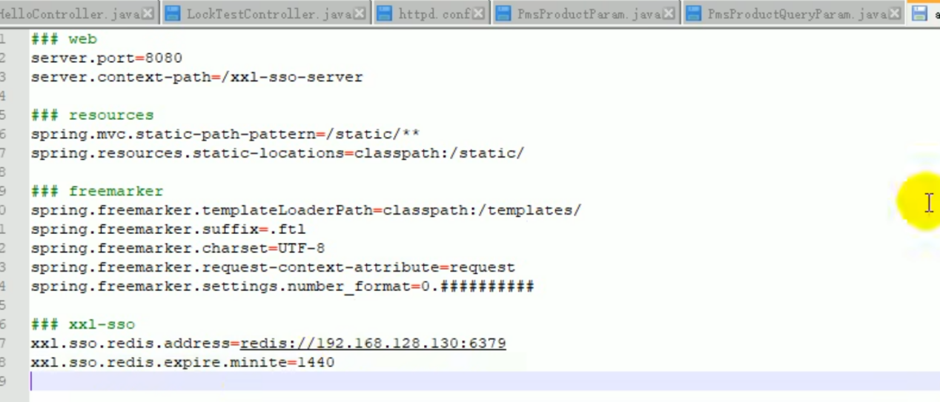

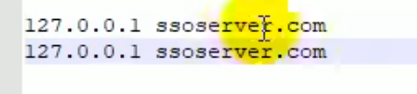

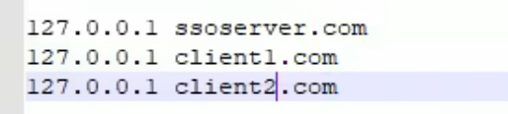





另外两个客户端启动之前改配置

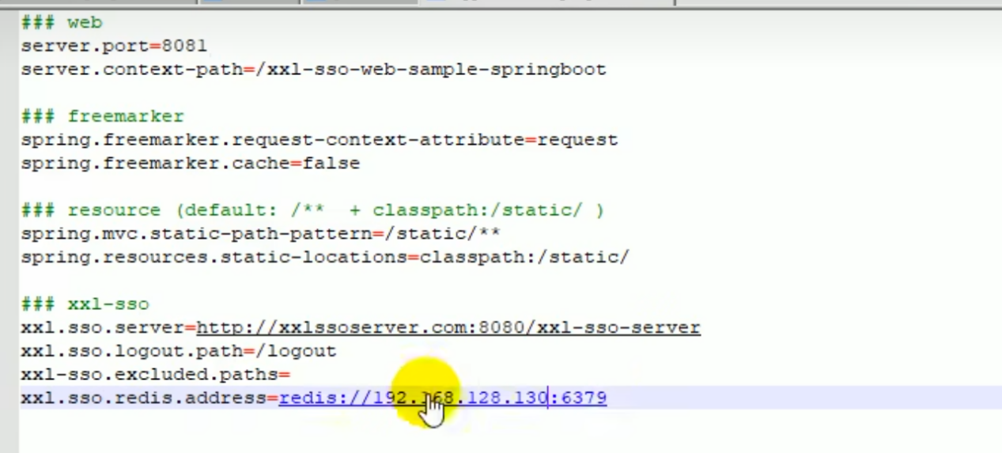

认证中心 另外两个客户端 只要有一个登录

那么全都登录

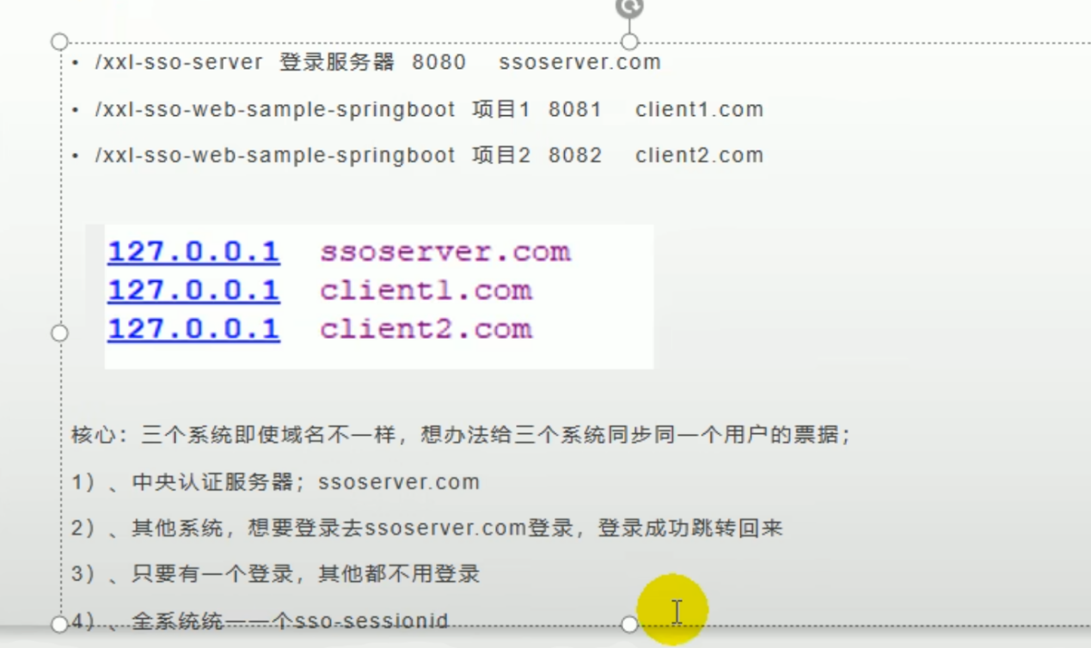



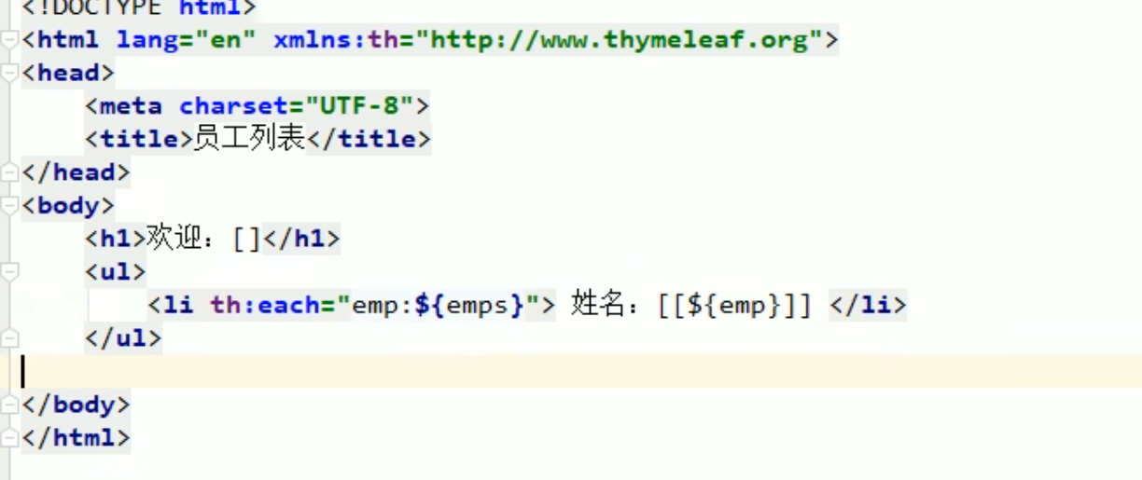

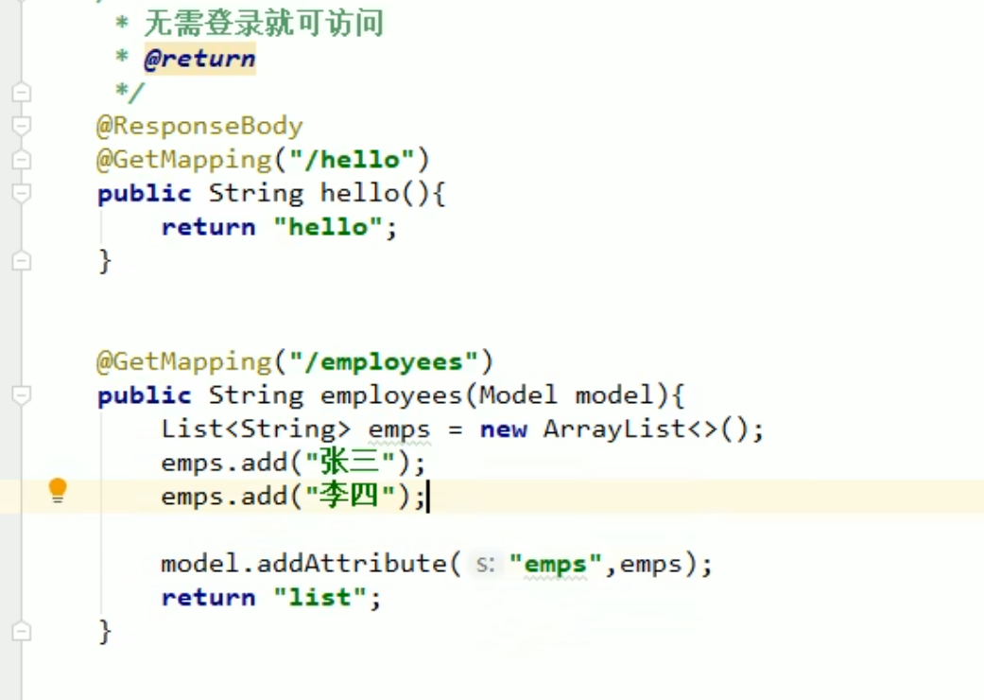

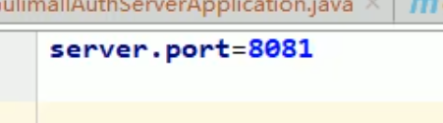

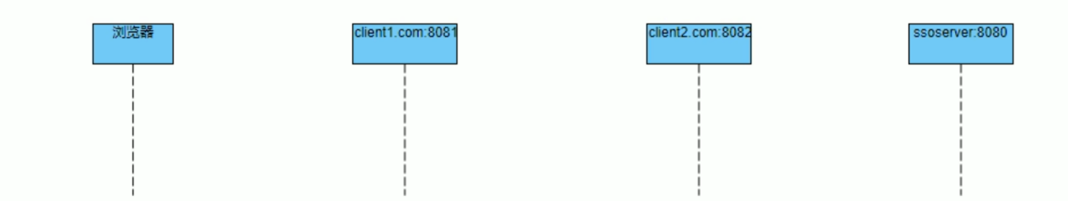

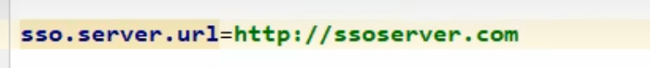

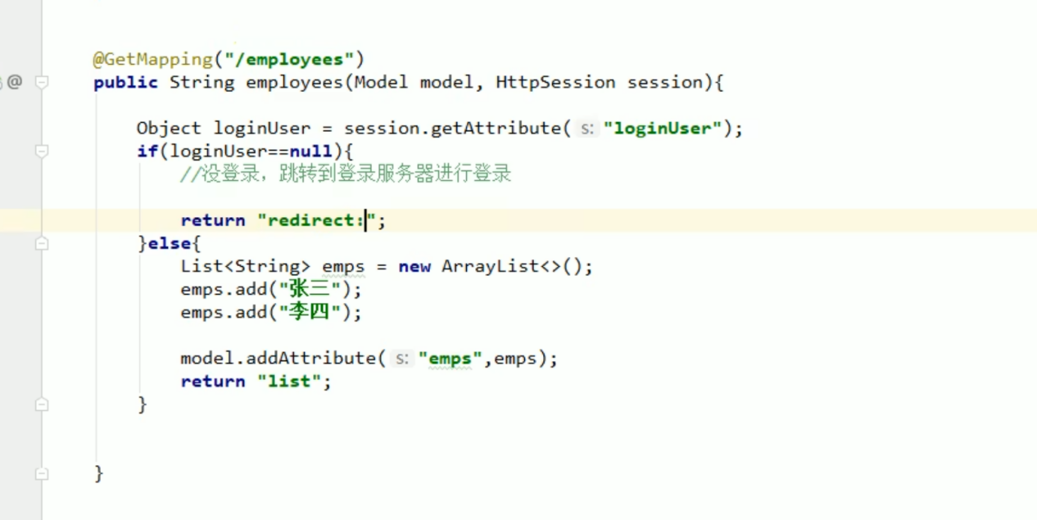



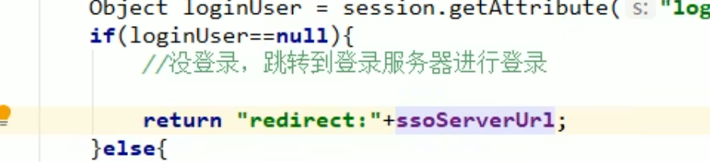

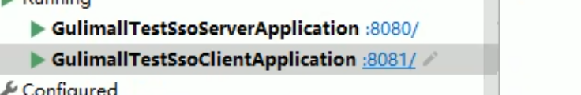

# Sso 演示登录流程

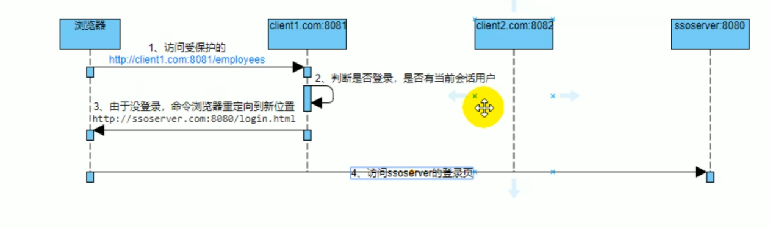

服务器

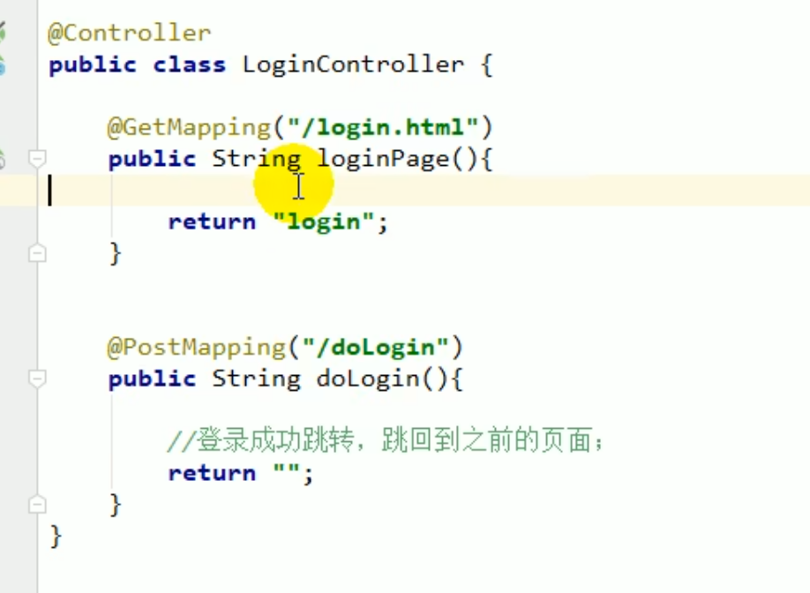

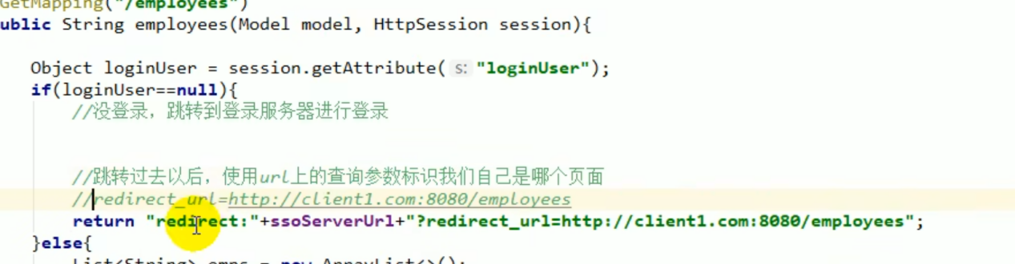

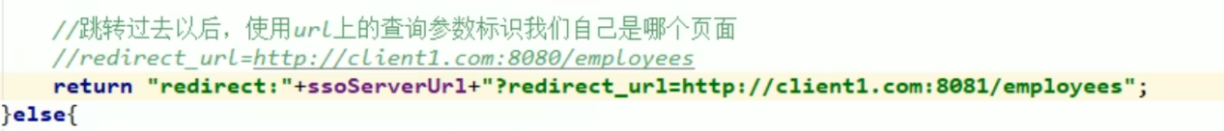

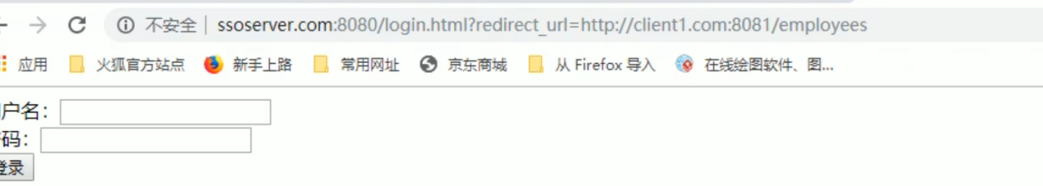

跳转到登录server 中心 要携带下一跳的url

Server 中

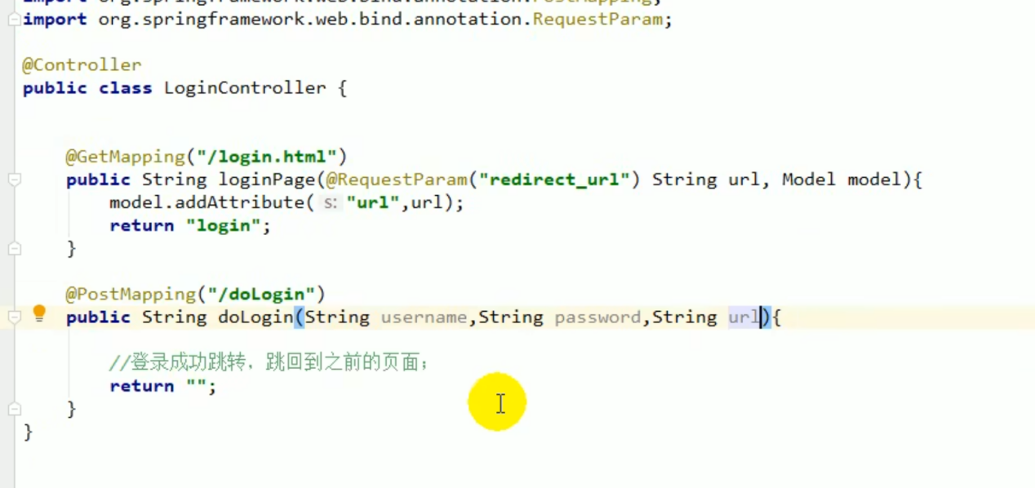

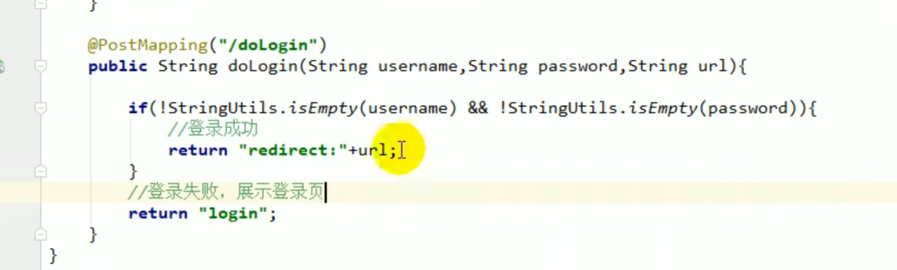

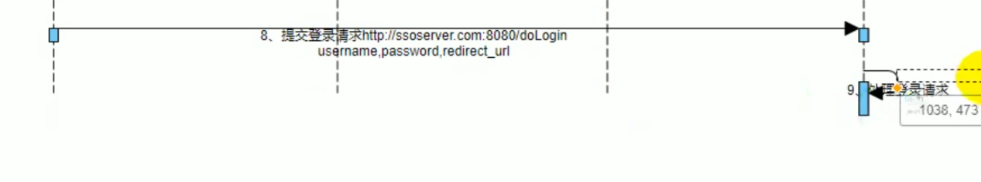

跳转回去之后 client 能够知道已经登录

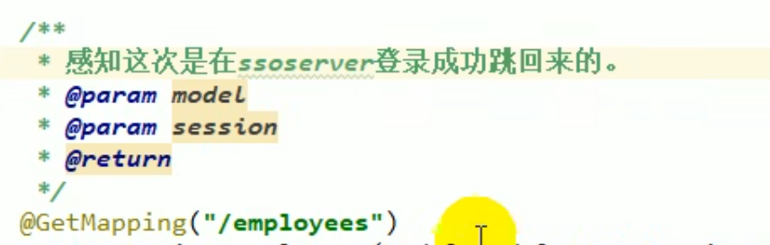

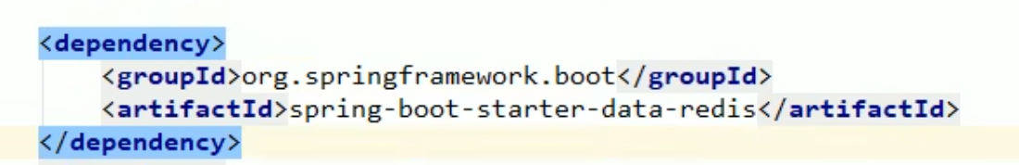

条回到源地址携带这个uuid

将用户生成唯一uuid 放入redis

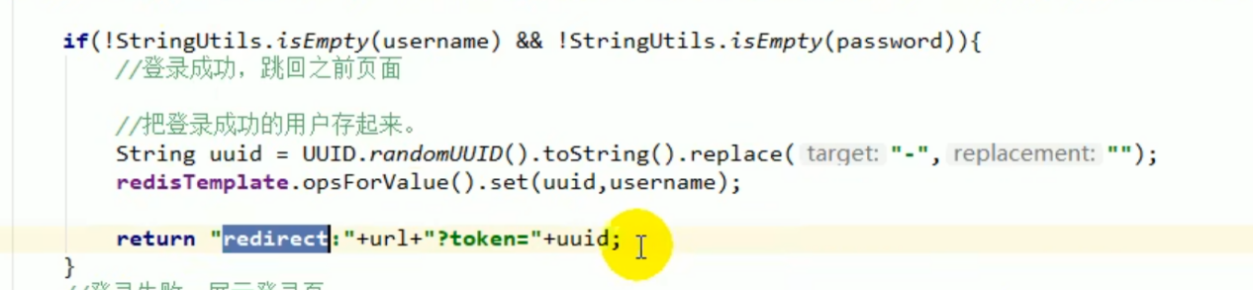

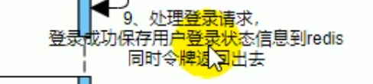





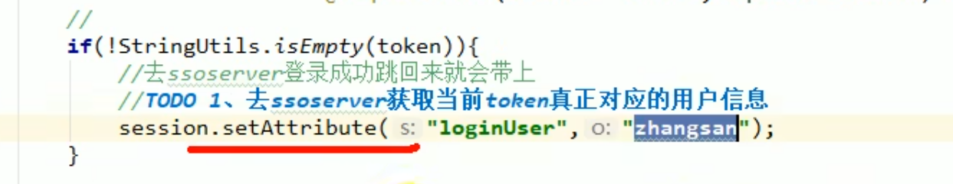

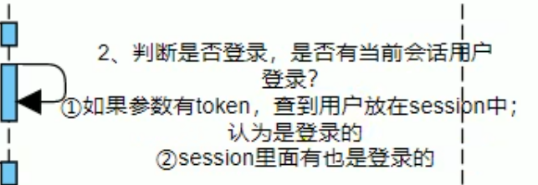

总结 就是与认证服务器握手，就是要有认证服务器的token 才能去查到用户

放到自己的session 中

可是再启动client2 呢

## Sso Client2 的逻辑

Client2登录还是跳转到这里

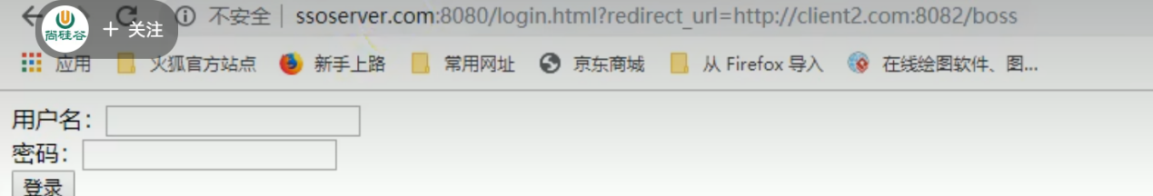

在ss2 server的cookie中 搞

一个令牌信息



访问ssoserver 就会带上这个域名下的所有cookie

相当于注册中心nacos

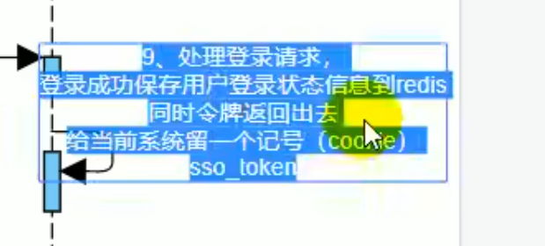

第一个系统访问之后，会在浏览器溜一个cookie



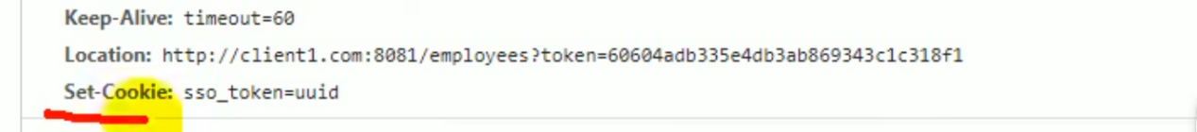 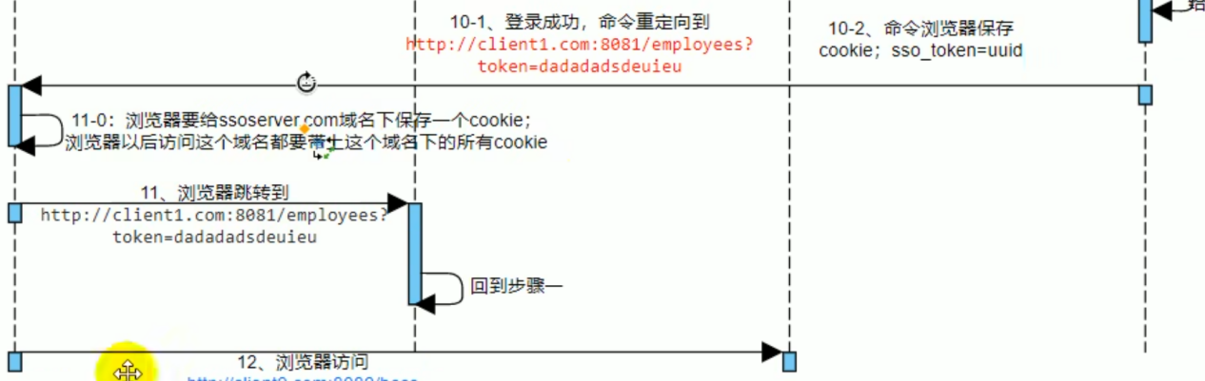

Client2 回带上1设置的cookie





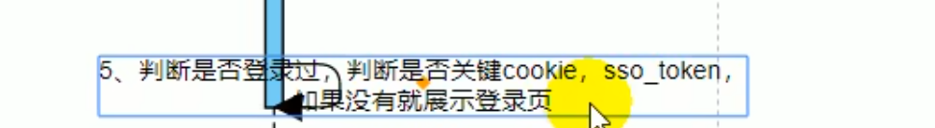



Client2

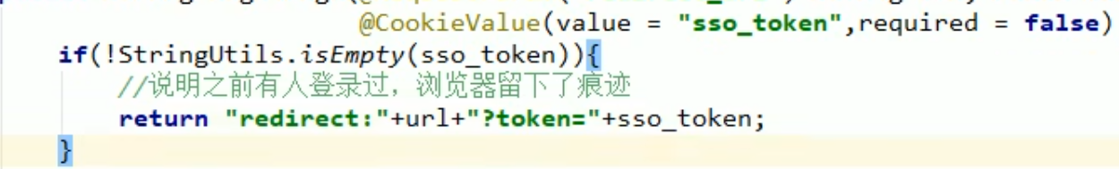

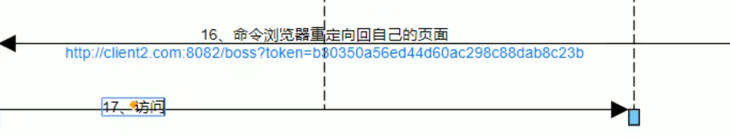



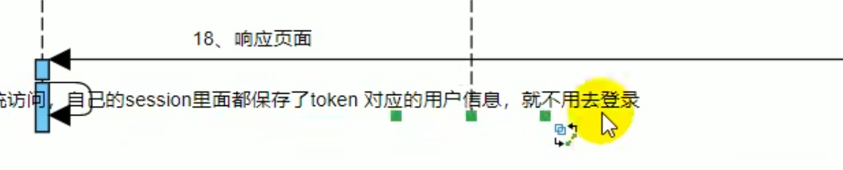

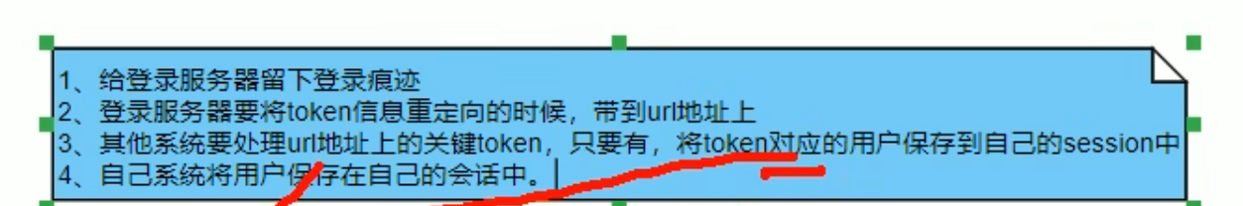

远程服务器可能不是javaxiede

要用http工具类



